Федеральное государственное образовательное учреждение высшего профессионального образования
Санкт-Петербургский государственный университет Высшая школа менеджмента

СОЗДАНИЕ РЕКЛАМНОЙ КАМПАНИИ В СОЦИАЛЬНЫХ СЕТЯХ ДЛЯ КОМПАНИИ MYGOBO

Выпускная квалификационная работа студента 4 курса бакалаврской программы профиль - Маркетинг

ДЕГТЯРЕВА Даниила Владимировича

Научный
руководитель:
к.э.н.,
КИРЮКОВ Сергей Игоревич

Рецензент:
Ассистент кафедры маркетинга.,
ГОЛОВАЧЕВА Ксения Сергеевна

Санкт-Петербург
2020
ОГЛАВЛЕНИЕ
Введение 4
ГЛАВА 1. создание рекламной кампании в интернет-среде 6
1.1. Краткое описание компании и продукта 6
1.2. Особенности рекламы в Facebook 8
1.3. Цели рекламной кампании 8
1.4. Процесс принятия решения о покупке 10
1.4.1. Стадия 1: Осознание потребности 10
1.4.2. Стадия 2: Поиск информации 11
1.4.3. Стадия 3: Оценка альтернатив 11
1.4.4. Стадия 4: Решение о покупке 12
1.4.5. Стадия 5: Оценка после покупки 12
1.5. Планирование рекламной кампании в цифровой среде 13
1.5.1. Анализ Целевой Аудитории продукта в интернете 13
1.5.2. Сегментация потенциальных клиентов 14
1.6. Особенности создания рекламных объявлений в социальных сетях 15
1.7. Стратегия создания креативов 18
1.7.1. Креативность в рекламных сообщениях 18
1.7.2. Обращения к эмоциям и обращение к лоигке 20
1.8. Тактики создания рекламных объявлений 23
1.8.1. Стиль исполнения рекламного объявления 23
1.8.2. Прямой и непрямой подходы в создании рекламных объявлений 24
1.8.3. Зависимость контента рекламного сообщения от типа потребителя 26
1.8.4. Тизерная реклама в социальных сетях 28
1.8.5. Роль заголовка в рекламном объявлении 31
1.8.6. Преимущества историй в маркетинговых коммуникациях 33
ГЛАВА 2. Анализ данных 36
2.1. Описательная статистика полученных данных 36
2.2. Количественные методы анализа в ПО SPSS Statistics 41
2.3. А/Б тестирование в рекламном кабинете Facebook 44
2.3.1. Используемый инструментарий 44
2.3.2. Эффективность фото/видео в рекламных сообщениях 45
2.3.3. Эффективность сайта/профиля в инстаграме 46
2.3.4. Эффективность прямого/непрямого призыва в рекламных сообщениях 48
2.3.5. Эффективность Вконтакте и Facebook 49
ГЛАВА 3. Практическое применение полученной информации 50
3.1. Составление рекламных сообщений 50
3.1.1. Основные концепции создания креативов 50
3.2. Определение аудиторий для показа рекламы 52
3.3. Прогноз бюджета 54
3.4. Анализ результатов тестовой рекламной кампании 55
Заключение 57
Рекомендации компании MyGobo 57
список использованной литературы 59
приложение 1 64
SPSS Statistics 64

Введение
Данный проект нацелен на решение проблемы нехватка клиентов для компании MyGobo. Компания MyGobo пыталась привлекать клиентов посредством холодного обзвона, но результаты такого привлечения не позволяют ей получать прибыль. Последние 2 месяца компания работала в убыток. Стоит отметить, то компания относится к малому бизнесу и ее бюджет на продвижение строго ограничен. Более того, новые клиенты нужны в краткосрочной перспективе и на постоянно основе. В ходе данной работы будет создана и запущена рекламная кампания в социальных сетях, которая решит управленческую проблему компании MyGobo.
Актуальность выбранной темы определяется тем, что интернет реклама является самым популярным источником рекламы, обогнав своего ближайшего конкурента – рекламу по ТВ еще в 2018 году. Помимо своей популярности, интернет реклама позволяет дает предпринимателям большие возможности для аналитики и экономии бюджета. Благодаря детальному анализу данных можно оценить экономическую эффективность принимаемых решений (ROI, СPA). Это позволяет увеличить рентабельность вложений в рекламу. Таргетированная реклама в социальных сетях, являющаяся ключевой составляющей интернет рекламы представляет большой интерес для компаний в виду того, что позволяет использовать детальный таргетинг. Иными словами реклама показывается только представителям целевой аудитории бизнеса, что позволяет избегать лишних затрат на нецелевые показы и экономить средства из рекламного бюджета, что очень важно для компании MyGobo.
Разработка рекламной кампании в социальных сетях для компании MyGobo в рамках поставленных KPI является целью данной работы. Для достижения данной цели будут выполнены следующие задачи:
- Определить, каким образом искать целевую аудиторию компании MyGobo в социальных сетях.
- Определить, какой контент должен быть в основе рекламных сообщений и каким образом его следует подавать для получения наименьшего CPA.
- Запустить рекламную кампанию, которая будет привлекать клиентов для компании MyGobo, и предоставить рекомендации по ее улучшению.
Работа состоит из 3-х частей. Первая часть – теоретическая. В ней будут рассмотрены основные концепции, используемые маркетологами при планировании и создании рекламных кампаний в социальных сетях. А также описаны концепции, используемые в маркетинговых коммуникациях. Вторая часть – аналитическая. В ней будет использован онлайн-опрос, целью проведения которого является получение инсайтов о целевой аудитории продукта компании MyGobo. Респондентами опроса стали 85 собственников бизнеса. Для анализа данных онлайн-опроса будут использованы количественные методы анализа в маркетинге, выполняемые в программе SPSS. После этого будут проведены а/б тесты в рекламном кабинете Facebook для решения задач, поставленных в начале работы. Третья часть работы – практическая. В ней будет продемонстрировано практическое применение информации, полученной в ходе первой и второй частей. Результатом практической части будет являться создание рекламной кампании, привлекающей клиентов для компании MyGobo, в соответствии с поставленными KPI. Основным инструментом, используемом в практической части эксперимента станет использование а/б тестирования в рекламном кабинете Facebook. Выбор данного инструмента объясняется тем, что он способен дать точные результаты, которые наиболее приближены к реальной действительности. А/б тестирование будет проводиться в рекламном кабинете Facebook с использованием реального бюджета. В ходе работы были использованы тематические публикации и книги.

создание рекламной кампании в интернет-среде
  - Краткое описание компании и продукта
Компания MyGobo является посредником в маркетинговом канале 1-го уровня – закупает товар у прямого производителя оптом и продает его конечному потребителю в розницу. Продукт, о котором идет речь, - гобо-проектор. Это небольшое устройство, которое проецирует изображение на любую поверхность с целью привлечения внимания проходящих мимо людей.
- Гобо-проектор
- Пример использования гобо-проектора
На графике на рис.14 представлены данные, полученные с помощью сервиса Wordstat:
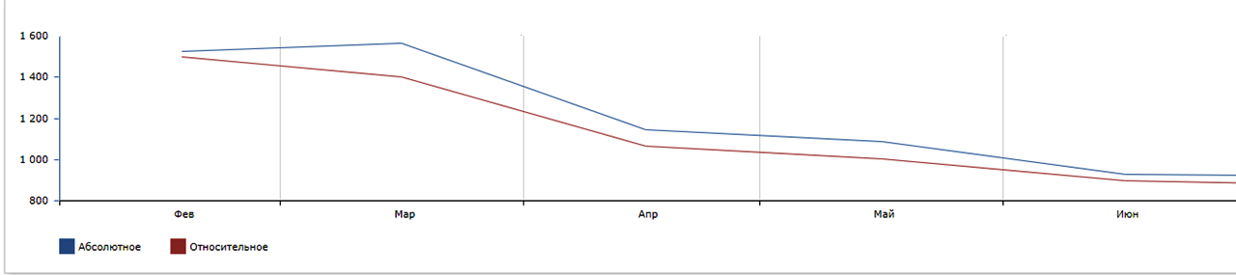
- Данные о спросе на продукт
Источник: Yandex Wordstat
https://wordstat.yandex.ru/
  - Особенности рекламы в Facebook
Facebook – крупнейшая социальная сеть, которая имеет более 1,5 млрд. зарегистрированных пользователей. В России аудитория составляет около 20 млн. В отличии от «Вконтакте», эту социальную сеть посещает более взрослая и платежеспособная аудитория. Средний возраст – 25-45 лет.
Instagram имеет около 1,4 млрд зарегистрированных пользователей и является частью Facebook. Россия занимает 6 место в мире и 1 место в Европе по числу активных пользователей Instagram, социальной сетью пользуются более 37 млн. россиян. Несмотря на то, что самой популярной социальной сетью в России является «Вконтакте», мы будем делать основную ставку на Facebook. Это связано с тем, что возможностей для таргетинга и рекламы здесь намного больше. Дело в том, что Facebook осуществляет показ рекламных объявлений тем людям, которым наша реклама может быть наиболее интересной. Это достигается с помощью сложных алгоритмов анализа поведения людей в интернете. В результате, с помощью больших объемов данных Facebook способен найти целевую аудиторию продукта лучше маркетолога.
Обычно социальные сети используются компаниями для достижения следующих целей:
1. Построение сообщества вокруг продвигаемого бренда.
2. Использование рекламных инструментов и посевы на площадках с целью прямой продажи продукции и повышения узнаваемости.
3. Комбинированная стратегия.
В нашей работе речь будет идти об использовании рекламы для прямых продаж. Об этом будет более подробно рассказано в следующей части работы. Главная причина, по которой, Facebook был выбран для рекламы – эффективный таргетинг, который позволяет показывать рекламу только потенциально заинтересованным клиентам и экономить бюджет.

  - Цели рекламной кампании
Традиционно, используя социальные сети, как канал продвижения, маркетологи пытаются достичь следующие цели: увеличение осведомленности о бренде, привлечение новых клиентов, создания сообщества людей, разделяющие общие ценности, получение обратной связи о продуктах и др. [Diamond, 2019, p. 565]. В нашем случае, целью будет являться привлечение новых клиентов. Для более подробного понимания нашей цели мы будем использовать метод SMART, который предполагает, что поставленная цель должна быть: конкретной, измеримой, достижимой, важной и определенной по срокам. Таким образом, наша цель «привлечение новых клиентов» превратится в «привлечь от 80 потенциальных клиентов за 30 дней функционирования рекламной кампании». После того как мы определили свою цель, вам необходимо разработать ключевые показатели эффективности (KPI). Для нашей цели они будут следующими:
1. CPA < 300 руб. Цена за результат (CPA) показывает стоимость совершения целевого действия. В нашем случае, целевым действием будет заявка от потенциального клиента. К примеру, если мы потратили на рекламу в социальных сетях 10 000 рублей и получили 100 заявок от потенциальных клиентов, то цена за результат составит 100 рублей. Данный показатель необходимо анализировать, так как он показывает качество привлекаемых клиентов. Если этот показатель слишком высокий, это может означать, что рекламная кампания привлекает нецелевых клиентов. Рассчитывается по формуле S/Leads. S – затраты на рекламу, Leads – количество потенциальных клиентов.
$$CPA=\frac{S}{Leads}$$
где S – затраты на рекламу, Leads – количество потенциальных клиентов
2. Leads > 80. Количество потенциальных клиентов (Leads) показывает, сколько заявок мы получили благодаря нашей рекламной кампании. В нашем случае, оно должно быть больше 80. Данный показатель отслеживается для оценки качества рекламной кампании. Важно, чтобы реклама стабильно привлекала достаточный объем заявок и их количество было прогнозируемым.
3. ROI > 0. Доходность инвестиций (ROI) показывает, приносит ли реклама прибыль или является убыточной. Это важный показатель, на который стоит ориентироваться в большей степени, чем на количество кликов или процент конверсии. Рассчитывается по формуле
ROI$=\frac{Прибыль-Объем инвестиций}{Объем инвестиций}*100$%

Здесь стоит отметить, как были получены такие KPI. Дело в том, что продукт компании является инновационным и, более того, реклама в социальных сетях не использовалась компанией раннее. Проанализировать деятельность конкурентов так же не представляется возможным, так как отрасль еще полностью не сформирована. Соответственно нет возможности сделать точный прогноз стоимости привлечения или количества новых клиентов.
Поэтому цифры представленных выше носят приблизительный характер и получены в ходе диалога с собственников компании MyGobo. В данный момент компания MyGobo имеет только один канал продаж – холодный обзвон. И у этого канала продаж были выявлены такие показатели (CPA = 300 руб и Leads – 80 в месяц). Логика собственника бизнеса довольно проста: новый канал продаж (реклама в социальных сетях) должен иметь показатели не хуже действующего канала (холодный обзвон). Поэтому в первом месяце работы в качестве KPI для службы интернет маркетинга будут использованы показатели другого канала продаж.
После проведения первой рекламной кампании и анализа ее результатов, KPI могут быть пересмотрены. В будущем они будут разрабатываться с опорой на статистические данные предыдущих рекламных кампаний (сейчас таких данных нет, так как кампании не проводились).
  - Процесс принятия решения о покупке
Мы считаем уместным рассмотреть процесс принятия решений потребителем, а так же изучить его поведение на каждом этапе этого процесса, в виду того, что содержание рекламных сообщений может различаться для потенциальных клиентов, которые находятся на разных этапах принятия решения. После выполнения этой задачи мы получим представление о том, как лучше следует коммуницировать с потребителем на каждом этапе, какие маркетинговые сообщения ему направлять и, в конечном итоге, как провести его по всем этапам, побудив совершить покупку. Для этого рассмотрим модель [G. E.. Belch, M. A.. Belch, 2003, p. 55], представленную на рис.11:
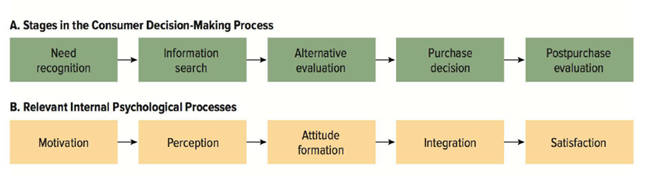
- Процесс принятия решений потребителем
Данная модель широко используется в маркетинговых практиках и представляет интерес для специалистов, занимающихся планирование продвижения товаров или услуг. Стоит отметить, что в реальной действительно процесс принятия решения о покупке не всегда представляет собой линейную последовательность, представленную на рисунке выше. Потребитель может возвращаться к уже пройденным этапам, если ему не хватает информации. В аналитической части работы мы уже говорили о том, что между осознанием потребности и покупкой может пройти много времени. Теперь мы рассмотрим каждую стадию по порядку.

Стадия 1: Осознание потребности
Любой процесс принятия решения о покупки начинается с того, что индивид осознает потребность и получает мотивацию для того, чтобы выполнить ряд действий, ведущих к удовлетворению этой потребности. Индивид входит в это состояние из-за того, что замечает разницу между состоянием, в котором он находится в данным момент времени и состоянием, в которое он хочет войти. Как следствие, у индивида появляется цель – изменить свое текущее состояние. [G. E.. Belch, M. A.. Belch, 2003, p. 56] На данном этапе маркетологу необходимо четко понимать, какая потребность побудила индивида начать действовать и определить эту потребность в маркетинговом сообщении, адресуемое потребителю. Задача рекламного сообщения на данном этапе – усилить осознание проблемы, которая привела к возникновению потребности изменения ситуации, в которой индивид оказался. И, разумеется, информировать том, что существует решение данной проблемы.

Стадия 2: Поиск информации
Второй стадией в процессе принятия решения о покупке является поиск информации. После того, как потребитель осознал потребность, он начинает поиск информации о продукте/услуге, которая способна эту потребность удовлетворить. В течение этой фазы индивид определяет существующие варианты удовлетворения своей потребности, собирает информацию и находится в стадии активного поиска [Todd, Powers et al, p. 480].

Стадия 3: Оценка альтернатив
После первичного сбора информации потребитель приступает к оценке найденных им альтернатив. Количество рассматриваемых альтернатив зависит от важности покупки, от количества времени и усилий, которые покупатель готов потратить на выбор. Целью большинства рекламных сообщений является увеличение вероятности того, что потребитель выберет именно рекламируемый продукт. Важно понимать, что покупатель рассматривает каждую альтернативу, как набор выгод. Существует 3 основных типа выгод. Функциональные выгоды легко оценить и они, как правило, связаны с прямым назначением продукта. К примеру, для рекламы новой модели автомобиля, функциональной выгодой может стать низкий расход топлива, позволяющий владельцу экономить. Результативные выгоды сложнее измерить. Как правило, они связаны с потенциальным результатом, который продукт может дать, но объективную гарантию на такой результат дать невозможно. Такие выгоды часто используются в сфере красоты, например, крема, обещающие женщинам молодость и красоту после их использования. Наконец, эмпирические выгоды связаны с ощущениями, которые потребитель испытывает при использовании продукта. Пример – ощущения радости и веселья, которые мы часто видим в рекламе Pepsi Cola. [G. E.. Belch, M. A.. Belch, p. 63]. Как уже было сказано выше, потребитель делает выбор из нескольких альтернатив. В современном мире конкуренция между различными альтернативами удовлетворения потребности становится все острее из-за обилия информации, доступной потребителю в интернете и легкости ее получения. Поэтому маркетологам следует осознанно выбирать тип выгоды, которая будет доноситься потребителю через рекламные сообщения. Выбор рекламируемой выгоды может зависеть от многих переменных: особенностях целевой аудитории продукта, стоимости продукта, контекста потребления продукта и т.д. Зачастую нельзя с уверенностью сказать, какую выгоду хочет получить потребитель, выбирая товар или услугу. Поэтому в данной работе будет проведен эксперимент, показывающий, существует ли взаимосвязь между типом выгоды, которая доносится потребителю через рекламное сообщение, и вероятностью, с которой потребитель обратит внимание на продукт компании, совершит покупку.

Стадия 4: Решение о покупке
Через некоторое время после оценки альтернатив, покупатель принимает решение о покупке. Стоит отметить, что решение о покупке и сама покупка – это не одно и то же. Стадия принятия решения о покупке может означать то, что из множества альтернатив потребитель выбрал одну конкретную. Но он может не знать, когда совершит покупку, где ее совершит и точную сумму, которую он готов потратить. Более того, покупатель может передумать и вернутся к стадии выбора альтернатив или к стадии поиска информации.

Стадия 5: Оценка после покупки
Один из самых важных этапов возникает в принятии решения потребителем наступает уже после покупки. На этой стадии потребитель формирует мнение о продукте, определяется вероятность повторной покупки. Социальные сети позволяют потребителям делиться своим мнением об использовании продукта с другими пользователями интернета. Таким образом, при негативном опыте использования продукта, потребитель может уменьшить вероятность, с которой другие люди приобретут продукт компании. Поэтому интернет-маркетологам важно отслеживать упоминания компании в интернет-пространстве, отвечать на комментарии о продукте и анализировать обратную связь покупателей.

  - Планирование рекламной кампании в цифровой среде
Прежде всего стоит определится с типом кампании.
Для начала уместно будет определить основные стадии планирования рекламной компании. Воспользуемся алгоритмом, основанном на идеях [Chaffey, Ellis-Chadwick, p. 421]:
- Определение целей кампании и метрик по которым будет отслеживаться достижение целей.
- Анализ целевой аудитории.
- Сегментация и таргетинг.
- Составление рекламных сообщений.
- Проведение тестовой рекламной кампании
- Анализ результатов
- Запуск рекламной кампании
Рассмотрим каждую стадию планирования рекламной кампании более подробно.
    - Анализ Целевой Аудитории продукта в интернете
Анализ целевой аудитории занимает центральное место в понимании процесса планировании стратегии продвижения продукта в интернет пространстве. В наше время, количество покупок, совершаемых в цифровой среде постоянно увеличивается. Поэтому при изучении микросреды компании большая роль уделяется именно анализу потребителей продукта/услуги. Существует два основных направления этого вида анализа: анализ спроса и анализ поведения потребителя в цифровой среде [Chaffey, Ellis-Chadwick, p. 68]. Анализ спроса заключается в оценке объемов потребительского спроса на продвигаемый продукт/услугу в цифровой среде. Целью проведения этого анализа является идентификация возможностей реализации продуктов на определенных рынках и улучшение эффективности коммуникационной стратегии в цифровой среде. После выполнения данной работы становится возможным установить более реалистичные цели и задачи для проведения рекламной кампании. Анализ поведения потребителя помогает выявить основные характеристики представителей целевой аудитории, а так же оценить их потребности. Научное исследование показало, что существует множество переменных, влияющих на поведение потребителей в цифровой среде и маркетологам следует быть осведомленными об их существовании [Keen et al., p. 635]. Переменные, речь о которых шла выше, можно разделить на 2 группы:
Демографические переменные – не изменяются в течение жизни человека или изменяются очень медленно – такие как возраст, пол [Doherty, Ellis-Chadwick, p. 943-65], уровень доходов, образование [Hoffman et al, p. 68].
Психографические и поведенческие переменные – все аспекты человеческих убеждений, принципов и отношений, которые могут повлиять на его поведения и намерения о покупке. Совокупный вклад этих переменных может оказать значительное влияние на принятие индивидуумом решения о покупке. [Cheung et al., p. 1–19]. Трудно переоценить пользу от изучения данных переменных. При правильном подходе интернет-маркетологи могут получить возможность повысить лояльность и доверие потенциальных клиентов в цифровой среде.
В рамках данной работы для анализа целевой аудитории будет осуществлен сбор данных методом онлайн-опроса с использование онлайн панели АО «Институт Общественного Мнения Анкетолог»3. В последствии данные будут обрабатываться с помощью количественных методов в маркетинге.

    - Сегментация потенциальных клиентов
После получения информации о целевой аудитории уместным будем определить, какие потребительские сегменты будут наиболее привлекательны для компании. Следующей задачей после определения сегментов становится поиск целевой аудитории в социальных сетях. При показе рекламных сообщений на широкую аудиторию рекламодатель рискует потратить часть рекламного бюджета впустую. Более эффективным вариантом является таргетирование на узкую аудиторию, отвечающую определенным признакам, которые принято называть таргетированными переменными. [Chaffey, Ellis-Chadwick, p. 444] выделяют 6 видов этих переменных. Часть из них мы уже приводили выше, но для полноты картины считаем уместным повторить их еще раз.
- Отношения с компанией – индивиды делятся на существующих клиентов компании и на потенциальных клиентов, не имевших опыта взаимодействия с компанией.
- Демографические переменные – включают в себя возраст, пол, уровень дохода, образование индивидов.
- Психографические переменные – включают в себя отношения к риску, ценности и убеждения индивидов.
- Объем покупок – индивиды делятся в зависимости от среднего объема, совершаемых покупок.
- Стадия жизненного цикла – индивиды делятся на тех, кто покупал 1 раз, покупал несколько раз, посетил сайт, но не купил, покупающий на постоянной основе.
- Поведенческие переменные – одна из возможностей, предоставляемых только интернет-маркетингом. Позволяют учитывать историю посещений сайтов индивида, действия, которые он совершал в интернете (покупки, скачивания приложений и т.д.)
Как мы убедились, различные авторы предлагают различные наборы переменных для сегментирования и таргетирования целевой аудитории. Изначально мы планировали сегментировать потенциальных потребителей по отраслям бизнеса: владельца кафе, салонов красоты, розничных магазинов. Однако, результаты опроса, о которых мы говорили в аналитической части, говорят нам, что представители различных отраслей покупают продукт с одной и той же целью – привлекать внимание прохожих. Кроме того, наш продукт является универсальным и не нуждается в адаптации к каким-то определенным отраслям. Поэтому мы считаем, что уместнее всего будет сегментировать клиентов по объему покупок. Тут мы можем выделить 2 сегмента: а.) покупающие 1 единицу продукта – процесс покупки обсуждается с собственником бизнеса, который, как правило, имеет лишь 1 торговую точку. Цикл сделки обычно занимает 1-2 недели; б.) Покупающие более 1 единицы продукта - рассчитывают на скидку, оплачивают покупку безналичным расчетом и часто вносят дополнительные требования – тестовый период использования проектора, отсрочка оплаты. Как правило, это более крупные предприятия, включающие в себя несколько торговых точек (например, сеть ресторанов). Процесс покупки здесь обычно обсуждается с управляющим или директором по маркетингу. Цикл сделки намного больше – он может длится несколько месяцев, до тех пор, пока не получит согласования.

  - Особенности составления рекламных сообщений в социальных сетях
Нельзя забывать и о том, что в интернет-среде все действия потребителя происходят очень быстро. Исследования в сфере отслеживания движения глаз говорят нам о том, что пользователь интернета тратит около 10 секунд на просмотр всей страницы. Соответственно, у рекламного сообщения, занимающего лишь малую часть страницы, времени на привлечение внимания потребителя будет еще меньше. [Chaffey, Ellis-Chadwick, p. 447]. Поэтому привлечение и удержания внимания является одной из главнейших задач интернет-маркетолога. Исследования когнитивной психологии сравнивают зрительное внимание с прожектором, который повышает эффективность восприятия информации, попавшей в поле действия «луча» [Posner, Snyder, Davidson, p. 160-174]. Однако, более поздние исследования приходят к выводу о том, что внимание сосредоточено в мозге, а не в зрении и исследователи преобразовали понятие внешнего прожектора во внутренний нейронный прожектор, который проливает свет на области мозга и нейронные связи [Fernandez-Duque, Johnson, p. 83-116]. Логика этой метафоры нейронного прожектора ставит вопрос о том, кто или что управляет прожектором. В настоящее время существует консенсус в отношении того, что отбор визуальной информации является результатом как восходящих (информация поступает от органов чувств к мозгу), так и нисходящих процессов (информация направляется из мозга в органы чувств) [Wolfe, p. 335–386]. Восходящее внимание предполагает, что выбор визуальной информации зависит от того, насколько сильно характеристики того или иного объекта (размер, цвет, контраст, положение) выделяются в поле зрения индивида. Таким образом, чем сильнее объект контрастирует с окружающими его другими объектами, тем более вероятно, что индивид сфокусирует на нем свое внимание [Berger, Wagner, Schwand, p. 412]. Означает ли это, что для того, чтобы потребитель обратил внимание на рекламное сообщение, маркетологам следует использовать яркие цвета, сильно контрастирующие с содержанием страницы (ленты новостей в социальных сетях), на которой потребитель видит рекламу? Это не всегда так. Мы можем даже предположить, что это почти всегда не так. Не следует забывать о существовании нисходящего внимания, позволяющего индивиду фокусироваться только на той информации, которая нужна ему в данный момент для достижения определенных целей [Berger, Wagner, Schwand, p. 412]. Как мы уже замечали выше, листая ленту социальных сетей индивид не имеет цели искать маркетинговые сообщения о различных продуктах. Более того, такие сообщения раздражают его и отвлекают от задачи нахождения в социальной сети – от получения развлекательного, познавательного контента или общения. Таким образом, индивид настраивает свой «луч» внимания так, чтобы фильтровать бросающиеся в глаза рекламные сообщения и не отвлекаться на их прочтение. Причем все это может происходить на бессознательном уровне. В то время, как рекламодатели все больше увеличивают свои рекламные бюджеты, потребители целенаправленно избегают рекламных сообщений, защищаясь от бесчисленного числа ярких баннеров, атакующих их со всех сторон [Chatterjee, p. 51-61]. Это поведение называется избеганием рекламы, которое определяется как все действия, которые пользователи интернета и СМИ используют для уменьшения воздействия рекламного контента [Duff, Faber, p. 51-62]. Более того, недавнее исследование подтвердило, что пользователи традиционных и онлайн СМИ могут активно избегать рекламы или любого сообщения, которое выглядит как реклама. [Hervet et al, p. 708-716]
Итак, мы убедились в том, что яркие цвета и большие размеры баннеров имеют большой шанс привлечь восходящее внимание пользователя социальной сети. Но, так как целью нахождения в социальной сети является общение или просмотр развлекательного контента, после того, как восходящее внимание идентифицирует рекламное сообщение, резко контрастирующее с лентой новостей, нисходящее внимание тут же проигнорирует его, так как просмотр рекламы не согласуется с целями пользователя, а, напротив, раздражает его. Означает ли это, что рекламные сообщения должны быть незаметными? Для ответа на данный вопрос рассмотрим эффект размытия, упоминаемый в гештальтпсихологии. Основной принцип гештальтпсихологии состоит в том, что люди спонтанно группируют фрагментированные элементы в значимые части, когда они воспринимают корреляции между визуальными элементами [Wagemans et al, p. 1172-1217, Wertheimer, p. 301-350]. Эти группировки затем облегчают формирование зрительного восприятия [Smith-Gratto, Fisher, p. 361-372]. Несколько принципов, таких как близость, сходство, общее направление, симметрия, параллелизм, непрерывность и замкнутость, влияют на воспринимаемую группировку дискретных элементов. Сходство является одним из наиболее важных принципов, которые индивид использует для группировки отдельных элементов в единое целое, а сходство цвета является основным сигналом, которое может оказать влияние на восприятие объектов индивидом [King et al. p. 907-935],[Palmer, p. 101-106]. Исследования показали, что когда несколько визуальных элементов имеют один и тот же цвет, пользователи Интернета естественным образом группируют эти элементы вместе и рассматривают их как гештальт, то есть как единое целое [Palmer, p. 101-106],[Wagemans et al, p. 1172-1217]. Таким образом, если цвет баннера, входящего в состав рекламного сообщения будет таким же, как цвет интерфейса социальной сети, согласно теории гештальта, пользователи могут принять рекламный баннер за часть интерфейса социальной сети и нисходящие внимание с меньшей вероятностью проигнорирует рекламной сообщение. Этот факт доказывается в недавно проведенном исследовании, в ходе которого авторы пришли к выводу, что время фиксации внимания пользователя на баннерной рекламе с цветом, аналогичным интерфейсу сайта, на котором показывалась реклама, было значительно выше, чем в баннерной рекламе, контрастирующей с фоном сайта [Chiua, Shao-Kang Ai-Yun, p. 615-610]. В наши дни проблема неприятия рекламы и баннерной слепоты создает для маркетологов все больше сложностей. Поэтому мы считаем, что при составлении маркетинговых сообщений стоит принять во внимания различные варианты преодоления баннерной слепоты, возникающей о потенциального потребитель

  - Стратегия создания рекламных сообщений
После проведения анализа целевой аудитории продукта и определения ключевых выводов, полученных в ходе анализа, можно приступать к составлению рекламных сообщений. Рекламное сообщение является важной частью любого способа продвижения продукта, так как помогают рассказать потребителям, как продукт может решить их проблему, удовлетворить их желания или помочь достичь целей. Рекламные сообщения играют ведущую роль в маркетинговых коммуникациях и имеют решающее значение для успеха рекламных усилий бренда [G. E.. Belch, M. A.. Belch, p. 162]. Экспериментальным путем было установлено, разница в продажах от рекламной кампании с сильным и слабым рекламным объявлением может составлять 1800%. Содержание сообщений будет прямо зависеть от целей рекламной кампании. Весьма объемная часть нашей работы будет посвящена именно процессу созданию рекламных сообщений. Мы постараемся разобрать переменные, которые могут влиять на эффективность объявлений, уделим внимание различным подходам, используемым маркетологами в этой области. Полученную информацию мы применим на практике для продвижения продукта компании MyGobo в социальных сетях

Креативность в рекламных сообщениях
Маркетологи часто называют рекламные сообщения креативами и различают 2 важнейших понятия: стратегия создании креатива, определяющая что будет лежать в основе рекламного посыла и тактика создания креатива, определяющая, как рекламный посыл будет доноситься [G. E.. Belch, M. A.. Belch, p. 162]. В данной части работы мы собираемся более подробно рассмотреть составные части стратегии и тактики создания креативов.
Мы уже упомянули, что креатив – это рекламное сообщение. Однако, нам хотелось бы более подробно разобрать понятие креативности, разобраться в том, как потребители судят о креативности рекламных сообщений. Почему мы считаем уместным упомянуть креативность в нашей работе? Потому что маркетологи и практики сходятся во мнении, что креативность - один из важнейших элементов успеха рекламы [Goldenberg et al., 1999],
[Smith, Yang, 2004, p. 136-138], [Till, Baack, 2005, p. 95-103]. Итак, начнем с определения. Креативность – «искусство установления новых и значимых связей между ранее несвязанными объектами таким способом, который уместен, правдоподобен и выполнен со вкусом, а также представляет продукт в новом свете» [El-Murad, West, p.190]. Стоит отметить, что существует 2 подхода, определяющих суть креативности. Первый подход говорит нам о том, что креативность – это ничто иное, как уникальность. Под уникальностью мы понимаем степень, в которой реклама содержит элементы бренда, которые новы, необычны, оригинальны, уникальны и т. д. Сторонники данной концепции утверждают: "креативная реклама всегда определяется, по крайней мере частично, как новая и/или оригинальная.” [Till, Baack, 2005, p. 204-205]. Второй подход предполагает, что креативность включает в себя две составляющие: уникальность и релевантность [Besemer, O’Quinn, 1986, p. 95-96], [Besemer,Treffinger, 1981, p. 150-151], [Jackson, Messick, 1998], [Smith, Yang, 2004, p. 76-78]. В данном случае понятие уникальности остается неизменным, а под релевантностью мы понимаем ту степень, в которой рекламное сообщения значимо, полезно и ценно для потребителя [Smith et al, p. 820]. Забегая наперед, хотим уточнить, что было проведено эмпирическое исследование, подтверждающее, что второй подход определения креативность более близок к реальной действительности [Smith et al, p. 819-833]. Поэтому в рамках данной работы мы будем считать, что для того, чтобы рекламное сообщения считалось креативным, оно должно быть не только уникальным, но и релевантным для представителей целевой аудитории. Учитывая, что данная работа носит прикладной характер, для нас важно будет определить, по каким параметрам потребители оценивают креативность и как креативность влияет на привлечение внимания и вероятность совершения покупки.
Для ответа на вопрос о том, как потребитель оценивает креативность, нам придется снова разложить ее на две составляющие, речь о которых шла выше. [Smith et al, p. 821] предлагают следующие переменные для оценки уникальности:
- Гибкость - наличие нескольких различных идей, пересекающихся друг с другом.
- Оригинальность - наличие элементов, которые редки, удивительны или идут вразрез с очевидным и банальным.
- Проработка - наличие неожиданных деталей, которые поддерживают и расширяют основные идеи, делая их более сложными и изящными.
- Синтез – наличие неожиданных связей между объектами или идеями, которые обычно не связываются между собой.
- Художественная ценность – наличие привлекательного цвета, формы, художественных изображений.
Релевантность же исследователи оценивают с двух перспектив:
- Релевантность объявления для потребителя заключается в том, что реклама содержит в себе элементы, которые значимы для потребителя. При этом потребитель чувствует свою связь с элементами этой рекламы. К примеру, использование в начале рекламы музыки группы «Beatles» может найти отклик в сердцах беби-бумеров и сделает рекламное сообщение релевантным для них.
- Релевантность бренда для потребителя заключается в том, что ситуации использования бренда или продукта, продвигаемого в рекламе, типичны для представителей целевой аудитории. К примеру, реклама может показать, что продукт используется в хорошо знакомой потребителю ситуации [Mishra et al., p. 331-349].
Исследования в области креативности и социальной психологии доказывают, что и уникальность и релевантность важны для достижения целей рекламной кампании. Рекламные объявления с высоким уровнем уникальности и низким уровнем релевантности способно привлечь внимание потребителя (из-за своей уникальности), но вряд ли будет эффективным в отношении побуждения потребителя к совершению покупки (из-за низкой релевантности). Рекламные объявления с низким уровнем уникальности и высоким уровнем релевантности могут быть низкоэффективными, так как попросту не привлекут внимания потенциальных покупателей на конкурентных рынках. Иными словами, эффекты уникальности позволяют привлечь внимание к рекламе, а эффекты релевантности способны мотивировать потребителя к совершению целевого действия, в том числе и к совершению покупки. [Smith et al, p. 821]. Возвращаясь к рекламе в социальных сетях, мы можем сделать вывод о том, что уникальность помогает повысить показатель кликабельности креативов (CTR), а релевантность помогает повысить процент конверсии (CR). Обе эти метрики чрезвычайно важны для нашей работы, так как позволяют оценить эффективность рекламной кампании. Поэтому, при составлении рекламных объявлений мы будем ориентироваться на достижение высокого уровня обеих составляющих креативности, речь о которых шла выше.

Обращения к эмоциям и обращение к логике в рекламе
Призывы в креативах используются для того, чтобы повлиять на отношение потребителя к продвигаемому продукту или услуги. Точный призыв может быть очень важен для повышения эффективности рекламного сообщения. Существуют множество рекомендаций, помогающих маркетологам составить эффективный призыв, способный зацепить и увлечь потенциального покупателя. В данной части работы мы хотим рассмотреть несколько подходов, доказавших свою эффективность.
Бэлчи [G. E. Belch, M. A. Belch, p. 178] выделяют пять разновидностей призывов, используемых в рекламных сообщениях: рациональные призывы, эмоциональные призывы, призывы к страху, юмористические призывы, а так же комбинированные рациональные и эмоциональные призывы. Рассмотрим подробнее каждый из них.
Рациональные призывы фокусируются на практической, функциональной потребности потребителя в продукте или услуге и подчеркивают особенности продукта или услуги и/или их конкретные преимущества. Рационально обоснованные призывы, как правило, информативны, сообщают потребителю логические факты, убеждая его, что покупка рекламируемого продукта вполне разумна и обоснована. Рекламодатели, как правило, используют рациональный призыв для того, чтобы убедить потребителей в том, что характеристика продукта отлично справятся с удовлетворением потребности, которую испытывает потребитель. Рассмотрим шесть наиболее популярных типов рациональных призывов [G. E. Belch, M. A. Belch, p. 179].
1. Обращение к характеристикам продукта - объявления, в которых используется призыв к характеристикам, фокусируются на доминирующих чертах продукта или услуги. Подобная реклама, как правило, представляет клиенту перечень атрибутов или особенностей продукта и могут стать основой для принятия рационального решения о покупке. Технические продукты часто используют обращение к характеристикам. Широко распространен данный подход в рекламе автомобилей.
2. Обращения к конкурентам - Объявления, в которые используются обращения к конкурентам, прямо или косвенно сравнивают продукт бренда с аналогом его известного конкурента.. Стоит учитывать, что подобные креативы хорошо запоминаются потребителем, однако такие показатели оценки эффективности рекламы, как отношение к бренду или влияние на намерение потребителя совершить покупку, могут ухудшаться [Pechmann, Stewart, p. 79-96], [Barry, p. 19-29]. Это может быть связано с тем, что потребители не всегда доверяют рекламе, в которой один бренд доказывает свое превосходство над другим. Так же стоит учитывать, что потребители атакуемого бренда могут быть особенно скептически настроены по отношению к заявлениям рекламодателя. Сравнения с конкурентами могут быть очень полезны для новых брендов, поскольку они позволяют новому участнику рынка позиционировать себя непосредственно против более известных брендов и показать свои отличительные преимущества. Лидеры рынка, с другой стороны, часто не решаются использовать подобную рекламу.
3. Обращения к цене чаще всего используют ритейлеры. В подобной рекламе они объявляют о начале распродаж, о наличии специальные предложения и о снижении цен. Стоит отметить, что подобный вариант продвижения хорошо подходит для стандартизированных продуктах, которые сложно дифференцировать. И такой подход часто бывает доступен только лидерам рынка, способных компенсировать уменьшение прибыли от снижения цен усилением эффекта экономии от масштаба.
4. Обращение к инновации. Этот тип обращения может быть использован для продвижения нового продукта или для информирования потребителей о значительных изменениях старого продукта. Компании сферы IT часто используют подобную рекламу, демонстрируя свои флагманские продукты.
5. Обращение к популярности - объявления с обращением к популярности подчеркивают популярность продукт или услуги, указывая на количество потребителей, которые уже используют продукты бренда. Так же в подобной рекламе могут быть использовано акцентирование внимания на число экспертов, которые рекомендуют продукт. Цель использования такого подхода заключается в том, чтобы убедить потенциального потребителя в качестве или ценности продукта.
6. Обращение-напоминание – Рекламодатель использует такой вид обращения если планирует увеличить осведомленность потребителя о продуктах фирмы и о том, в каких ситуациях их можно использовать. Товары и услуги, которые имеют сезонную структуру потребления, часто продвигаются подобным способом, особенно в соответствующий сезон. Например, маркетологи кондитерских изделий часто увеличивают свои медиа-бюджеты и запускают рекламу-напоминание в период Дня Святого Валентина, Рождества и Нового года.
Эмоциональные обращения связаны с социальными и/или психологическими потребностями клиента в приобретении товара или услуги. Как уже говорилось выше, если у продукта существует большое количество аналогов, то реклама, апеллирующая к эмоциям потребителей, может быть эффективнее рациональных призывов [Agres, p. 87-89]. Используя обращения к эмоциям в своей рекламе, маркетологи надеются, что позитивные эмоции, которые они пробудят в потребителях, передадутся к продвигаемому бренду. Хэмиш Прингл и Питер Филд документально подтвердили эффективность эмоциональных призывов в их «Бессмертие бренда». Для этого они проанализировали 880 кейсов успешных рекламных кампаний. Их анализ сравнивал рекламные кампании, которые опирались в первую очередь на эмоциональные призывы с теми, в которых использовалось рациональное убеждение. В итоге авторы пришли к выводу, что рекламные кампании с эмоциональными призывами позволяют получить почти в два раза больше прибыли, по сравнению с рациональной рекламой. Одна из причин, почему эмоциональные кампании работают так хорошо, заключается в том, что что они уменьшают чувствительность потребителя к цене [Pringle, Field, p.56].

  - Тактики создания рекламных объявлений
Мы уже разобрали основные элементы стратегии создания креативов. Как правило, стратегические решения в этой области ставят своей целью определение основной информации и посылов, которые будет содержать в себе рекламное сообщение. Но способ подачи информации может быть не менее важен, чем сама информация. Тактика создания креативов заключается как раз в том, чтобы определить, в каком стиле должно быть составлено рекламное сообщение, как оно должно быть оформлено. Она включает в себя стиль оформления рекламного сообщения, его структуру, а так же дизайн графических баннеров [G. E. Belch, M. A. Belch, p. 178]. В данной части работы мы хотим идентифицировать основные тактические решения, которые используют маркетологи в процессе создания креативов, а также предположить, какие из них могут быть эффективны при продвижении нашего продукта.

Стиль исполнения рекламного объявления
Важным тактическим решением при создании креатива является выбор его стиля исполнения, определяемый в какой форме рекламное сообщение будет доставлено потенциальному потребителю. Мы определим шесть стилей исполнения, часто используемых маркетологами:
1. Прямая продажа - Один из основных стилей творческого исполнения - это прямая продажа, основанная на четком и прямом представлении информации. Этот стиль исполнения часто используется в комбинации с рациональными призывами, где основное внимание в сообщении уделяется конкретным атрибутам и / или преимуществам продукта. Объявления для товаров повседневного спроса, а так же для товаров сферы B2B часто используют этот формат. Интернет-реклама может использовать прямую продажу, чтобы побудить потребителей посетить веб-сайт бренда или социальные сети.
2. Научное доказательство - Своеобразной вариацией прямой продажи, является стиль с использованием научного доказательства. Рекламодатели часто ссылаются на техническую информацию, результаты научных или лабораторных исследований, а так же одобрение научных органов или специализированных агентств в поддержку своих рекламных заявлений. Часто такие объявления встречаются в сфере продуктов красоты и ухода за собой.
3. Демонстрация - Демонстрация призвана проиллюстрировать основные преимущества продукта, демонстрируя продукт в фактическом использовании. Демонстрационные исполнения могут быть очень эффективными для убеждения потребителей в полезности или качестве продукта, а также в преимуществах владения или использования бренда. Технические продукты сферы B2C (например, телевизоры) хорошо подходят для данного стиля, поскольку преимущества продукта можно показать визуально (толщина экрана).
4. Сравнение – используется, чтобы продемонстрировать ключевую характеристику продукта или бренда. К примеру, спортивный автомобиль может сравниваться с бегущим гепардом. Сравнение может быть как прямым, очевидным, так и косвенным – все вариации успешно используются маркетологами.
5. Отзыв - рекламодатель может предпочесть, чтобы его рекламные сообщения были представлены в виде отзыва, где человек хвалит продукт или услугу на основании своего личного опыта использования. Такой подход может быть очень эффективен, когда лицо, проводящее тестирование, является типичным представителем целевой аудитории и потенциальный клиент может узнать себя в этом человеке. рассказать.
6. Кусочек жизни - Широко используемый формат рекламы, в которых демонстрируются ситуации из реальной жизни представителей целевой аудитории. В таких ситуациях им на помощь приходит продукт компании, успешно решающий проблему, знакомую потенциальному покупателю. Такую рекламу часто критикуют за то, что она нереалистичны и вызывает раздражение, потому что напоминает потребителям о проблемах об их повседневных проблемах, таких как перхоть, неприятный запах изо рта, запах тела и проблемы с уборкой жилья. Маркетологи часто используют этот стиль, потому что он позволяет показать, как быстро продукт способен решить проблемы целевой аудитории. [G. E. Belch, M. A. Belch, p. 178].

Прямой и непрямой подходы в создании рекламных объявлений
Мы уже говорили о том, что тактические решения в области создания рекламных объявлений обычно определяют стиль исполнения объявления. Немаловажным элементом этого стиля является выбор между прямым и косвенным подходом. Прямой подход предполагает, что рекламируемый продукт или бренд обладает каким-то атрибутом или приносит некоторую выгоду [McQuarrie, Phillips, p. 7]. В объявлениях, составленных с помощью косвенного подхода, не делаются никакие явные утверждения [Smith, 1991]; вместо этого потребителям предлагается додумать многозначительные намеки, которые фактически не конкретизируются в тексте [Dick, Chakravarti, Biehal, p. 82-93], [Stern, p. 72-81]. Попытки косвенного убеждения, таким образом, основаны на выводах потребителя, выходящих за рамки предоставленной в рекламе информации [Johar, p. 267-279]. Оба эти подхода часто используются в современной рекламе, но какой из них более эффективен в отношении создания положительного восприятия бренда в голове потребителя? Мнения исследователей этого вопроса разделяются. Очевидно, что рекламодатели пришли к убеждению, что косвенные заявления могут дать некоторое преимущество перед прямыми. Однако природа этого преимущества отнюдь не очевидна [Kardes, 1993, p. 45-50]. С другой стороны, тексты копирайтинга изобилуют принципами «быть прямыми» и подчеркивают важность ясности и простоты [Burton, Purvis, 1996, p. 120-123]. Одно из наиболее актуальных исследований на текущий момент все же говорит нам, что косвенное убеждение с использование метафор в рекламе, по-видимому, создает в голове у потребителя больше положительных выводов о рекламируемом бренде, в то же время передавая основное послание рекламы. Еще одним следствием этого исследования является то, что текстовые сообщения в рекламе могут быть менее эффективными, чем изображения. Это соответствует результатам, недавно полученным McQuarrie и Mick, которые обнаружили, что словесные риторические фигуры оказывают более слабое влияние на отношение к рекламе и на запоминание рекламы [McQuarrie, Phillips, p. 17]. Хотя результаты, полученные в ходе данных исследования нельзя не учитывать, мы не можем с уверенностью сказать, что косвенное убеждение будет более эффективным для продвижения нашего продукта. Мы полагаем, что тип продукта и осведомленность клиента о существовании продукта могут влиять на эффективность рассмотренных выше подходов. Похожую концепцию для выбора между прямым и косвенным убеждением предлагает E. Schwartz [Schwartz, p. 16-26]. Автор выделяет 5 типов потребителей: от «наиболее осведомленного», который знает о существовании продвигаемого продукта, знает, какую ценность дает продукт и хочет получить продукт до «абсолютно неосведомленного», который не знает о существовании продукта, не испытывает потребность, удовлетворяемую продуктом (или не осознает ее). Выбор стиля убеждения в рекламной сообщении, по мнению автора, зависит от уровня осведомленности потребителя. Так, для наиболее осведомленного типа лучше может сработать прямая продажа с указанием названия товара и даже его цены. В случае с абсолютно неосведомленным типом, не имеет особого смысла использовать в рекламе прямое убеждение, упоминать продукт и даже его выгоды. Вместо этого автор предлагает сфокусироваться на целевой аудитории маркетингового сообщения и искусственно сформировать потребность в продукте. Мы полагаем, что данная концепция может быть адоптирована для продвижения продукта компании MyGobo, так как он является инновационным и многие потенциальные покупатели могут даже не знать о его существовании.
Важными переменными, которые нужно учитывать при выборе подхода создания рекламного объявления, являются уровень образованности целевой аудитории, а так же уровень ее вовлеченности. Более высокообразованные люди предпочитают делать свои собственные выводы и могут раздражаться из-за того, что им пытаются объяснить очевидное. Для них более эффективным может быть косвенное убеждение, основанное на метафорах и изображениях. Но прямое убеждение бывает необходимо для менее образованной аудитории, которая может не понять маркетинговое сообщение или сделать неверный вывод о его сути. Помимо этого маркетологи также должны учитывать уровень вовлеченности аудитории. В случае сугубо личных проблем, решаемых продуктом, потребители могут возмущаться любыми попытками рекламодателя констатировать факты вместо них. Одно исследование показало, что реклама, не использующая прямое убеждение, была более эффективной, чем использующая прямые и однозначные заявления о продукте. Но это касалось только аудитории с высоким уровне вовлеченности [Sawyer, Howard, p. 467-474].

Зависимость контента рекламного сообщения от типа потребителя
В реальной действительности для составления эффективного рекламного сообщения необходимо учитывать и другие переменные. E. Schwartz считает, что при составлении рекламного сообщения стоит опираться на анализ целевой аудитории. В частности, чрезвычайно важно учитывать 3 фактора: осведомленность потребителя о существовании рекламируемого продукта, осведомленность потребителя о ценности, которую продукт способен дать и осознание потребителем потребности, которую продукт может удовлетворить. В зависимости от значений этих переменных меняется тип потребителя и, соответственно, меняется и задача рекламного сообщении. Рассмотрим четыре типа потребителей и основные принципы составления креативов, которые необходимо учитывать при коммуникации с каждым из этих типов:
1. Наиболее осведомленный: Клиент знаком с вашим продуктом, понимает ценность, которую он дает, хочет его приобрести. Цена является наиболее важной частью заголовка в данной ситуации.
2. Потребитель знает о существовании продукта, но пока не хочет его приобрести – ваш потенциальный клиент не полностью осведомлен обо всем, что делает ваш продукт, или не убежден в том, насколько хорошо он это делает. В данном случае маркетолог работает с продуктом, который уже известен публике и ассоциируется с удовлетворением определенной потребности. Здесь мы сталкиваемся с одной из семи задач:
a. Усилить желание потребителя приобрести продукт;
b. Укрепить уверенность потребителя в том, что наш продукт способен удовлетворить это потребность;
c. Убедить потребителя в том, что наш продукт может быть использован в любом месте и времени;
d. Представить новые доказательства, подробности, о том, как хорошо наш продукт удовлетворяет это потребность;
e. Представить новую характеристику продукта, которая позволит удовлетворить потребность еще лучше;
f. Представить новую характеристику продукта, которая устраняет прежние недостатки;
g. Полностью изменить представления потребителя о продукте или о принципе его работы, чтобы исключить его из конкурирующих продуктов, удовлетворяющих аналогичную потребность.
3. Потребитель не знает о существовании продукта - он знает, что хочет получить результат, который способен дать продукт, но не осведомлен о том, что существует продукт, способный дать этот результат (удовлетворить потребность). В данном случае заголовок рекламного сообщения может быть использован для того, чтобы обозначить потребность, которую испытывает потребитель и/или способ ее удовлетворения. После этого необходимо доказать потребителю, что его потребность можно удовлетворить и то, что способ ее удовлетворения содержится в нашем продукте. Очень важна будет последовательность коммуникаций с потребителем. Потребность необходимо четко обозначить в заголовке. Затем уточнить ее и расширить в первых строчках рекламного сообщения. И только после этого потребителя следует знакомить с нашим продуктом, как со способом удовлетворения идентифицированной потребности. Часто простая идентификация потребности в заголовки способна дать наилучший результат. К примеру, заголовок «Как завоевывать друзей и влиять на людей». В других случаях само желание должно быть подкреплено новым доказательством того, что оно может быть достигнуто: «Когда доктора чувствуют головную боль – вот что они делают».
4. Абсолютно неосведомленный потребитель - потребитель либо не осознает существование своей потребности - или он не признается себе в том, что она существует (наше рекламное сообщение докажет ему обратное). Коммуникация с такими потребителя может быть самой сложной для маркетолога по ряду причин. Во-первых, цена ничего не значит для человека, который еще не осознает потребность и ничего не знает о продукте, который ее удовлетворяет. Поэтому рекомендуется исключить все упоминания о цене или снижении цены в заголовке и во всем креативе. Во-вторых, название вашего продукта ничего не значит для человека, который никогда его не видел, поэтому поминать его в заголовке не имеет особого смысла. В-третьих, прямое заявление о том, что делает продукт, какую потребность он удовлетворяет или какую проблему он решает, может так же не сработать. Итак, мы не можем использовать цену, название продукта и выгоду, которую он дает потребителю. О чем тогда писать в заголовке? E. Schwartz уверен, что в данном случае, заголовок должен быть обращен к представителям целевой аудитории. Мы пишем идентификационный заголовок. Мы ничего не продаем, ничего не обещаем, ничего не удовлетворяем. Вместо этого мы выделяем нашу целевую аудиторию из общей массы людей и обращаемся к ним. Единственная функция этого заголовка – побудить читателя прочитать следующее предложение. Задача второго предложения – вызвать желание прочитать третье. И так далее. Постепенно, рекламное сообщение должно увеличить уровень осведомленности потребителя о его потребности, усилить желание ее удовлетворить и только после этого предложить решение.
В виду того, что продукт компании Mygobo является инновационным, нам, вероятнее всего, предстоит работать с потребителями 3 и 4 типов с низким уровнем осведомленности (или ее отсутствия). Поэтому в наших рекламных сообщениях мы не будет стараться продать товар сразу. Вместо этого нашей первоначальной задачей будет привлечение интереса. Для этого может быть использована тизерная реклама, о которой мы поговорим далее.

Тизерная реклама в социальных сетях
Еще одним интересным приемом, позволяющим вызывать интерес потребителя даже к сложно дифференцируемому товару является тизерная реклама. [Menon, Soman, p. 1-17]. Тизерной является реклама, которая предназначена для стимулирования интереса и/или восхищения к продукту, рассказывая о его свойствах, но не демонстрируя сам продукт в явном виде [Belch, p. 185]. Существует мнение о том, что в интернет-среде, рекламная кампания, в которой использованы приемы, стимулирующие любопытство потенциальных покупателей, будет значительно более эффективной, чем кампания, обращающаяся к функциональным выгодам продукта. Это объясняется тем, что рекламная стратегия, основанная на психологии любопытства, может активно вовлекать потребителя в процесс восприятия информации и поиска дополнительной информации о продукте [Menon, Soman, p. 3]. Мы считаем, что такая концепция может быть особенно актуальной для продвижения инновационных продуктов, подобных гобо-проекторам, выпускаемых компанией MyGobo. Чтобы по достоинству оценить инновационные продукты, потребители, как правило, должны подробно изучить их новые характеристики, выгоды или технологии [Lehmann, p.1], [Urban et al, p. 47-60]. Поэтому важной целью при запуске продукта является содействие потребителю в изучении ключевых преимуществ и атрибутов [Fusco, p. 29-31]. Мы уже убедились в том, что отличным стимулом для такого изучения может стать чувство любопытства. Но как развить это чувство у потребителя? Одним из последних теоретических подходов к любопытству является перспектива «пробела в знаниях» (также называемая «пробелом в информации»), [Loewenstein, p. 75-98]. Пробел в знаниях можно определить как разницу между двумя состояниями: что человек знает и что он хотел бы узнать. Любопытство возникает, когда люди ощущают существование этого пробела в знаниях или когда они сталкиваются с новым или противоречивым стимулом [Berlyne, p. 256-265]. Осознание разрыва в знаниях вызывает неприятное чувство депривации или дискомфорта, которое может быть ослаблено только путем получения информации, необходимой для устранения разрыва [Berlyne, 1960, p. 210-223]. В рамках создания рекламных объявлений для продвижения товара можно создать любопытство, сосредоточив внимание на такой функции товара, которая обычно не ассоциируется с типичными функциями данной товарной категории. В результате, это может стимулировать потребителя узнать больше о рекламируемом продукте и сфокусировать его внимание именно на той функции продукта, которая упоминается в тизерной рекламе. Для аргументации такого суждения было проведено исследование, которое доказало, что общее время, затрачиваемое потребителем на поиск информации о продукте, значительно больше в том случае, если рекламное объявление, по которому он перешел на сайт рекламируемого продукта, было составлено таким образом, чтобы стимулировать его любопытство (в рекламе не раскрывалась вся информация о продукте, что приводило к образованию «пробела в знаниях» в голове у потребителя). Более того, потребители, чье внимание было захвачено с помощью тизерной рекламы, чаще вспоминали название рекламируемого бренда. [Menon , Soman, p. 4-10].
Для лучшего понимания тизерной рекламы мы рекомендуем посмотреть на примеры креативов, представленных ниже. Первый креатив выполнен в стандартной концепции донесения ценности каждой функции продвигаемого продукта. Второй креатив является тизерным – на нем представлено фото товара и указана товарная категория, к которой он относится. Однако рекламируемые функции не являются типичными для данной товарной категории и едва ли ассоциируются с продвигаемым товаром (Захватывай, создавай и коммуницируй). Несомненно, сейчас многие цифровые камеры могут ассоциироваться с такими функциями, так как сразу же после создания фотографии (захватить), ее можно отредактировать, сделав уникальной в редакторе (создать) и загрузить в интернет, получив отзывы о снимке от других людей (коммуницировать). Однако стоит учесть, что данная реклама проводилась в 1997 году и в то время подобные ассоциации с использованием продукта были не так очевидны.
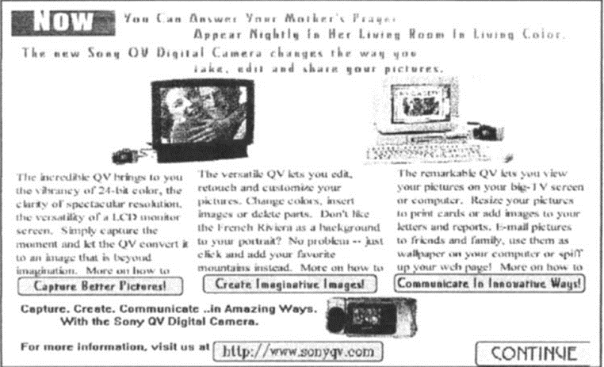
- Традиционная реклама, доносящая ценность каждой функции товара. Источник: [Menon, Soman, p. 14]
Практическая польза подхода тизерной рекламы для нашей работы вполне понятна. Мы можем сделать вывод о том, что используя тизерный подход, мы имеем возможность стимулировать любопытство потенциального потребителя. Данный стимул, в свою очередь, может стать причиной более осознанного и вовлеченного процесса восприятия потребителем информации о нашем продукте. Наконец, создание рекламы на основе любопытства может приводить к лучшей оценке продукта и лучшего запоминания бренда
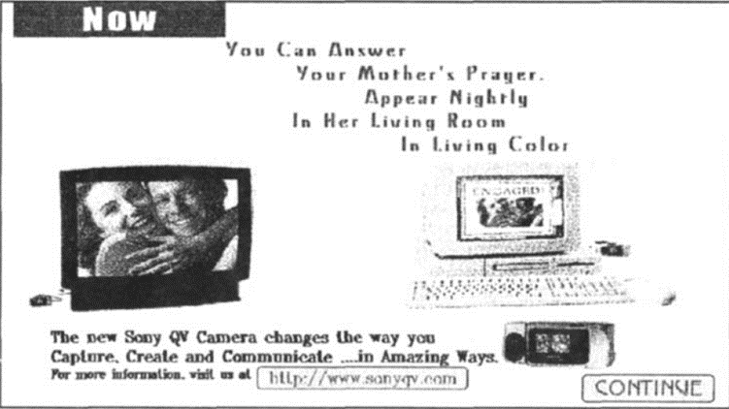
- Тизерная реклама с подсказкой о категории продукта. Источник: [Menon, Soman, p. 14]

Роль заголовка в рекламном объявлении
Разработка и создание рекламных сообщений включает в себя последовательность действий. Она включает в себя: создание текстовой части креатива, разработку иллюстраций и других визуальных элементов, а также соединение всех частей в единое целое для создания эффективного сообщения. В этом разделе мы рассмотрим текстовые и графические элементы рекламы и обсудим основные соображения, которые следует учитывать при их создании. Текстовая часть объявления состоит из заголовка, основной части. Визуальная часть может включать в себя статическое изображение или видео.
Важнейшей частью текстовой части креатива может являться заголовок. В интернете потенциальный потребитель видит сотни и даже тысячи различных текстовых сообщений ежедневно. И речь идет не только о рекламных объявлениях. Чтений новостей, развлекательный и образовательный контент – подавляющая часть информации получается именно из текста. В результате, мозгу человека приходится обрабатывать огромное количество текстовой информации каждый день. Для того, чтобы тратить на этот трудоемкий процесс меньше усилий люди стали фильтровать текстовые сообщения, которые встречаются им. Подобным фильтром как раз может являться заголовок. Еще со времен популярности печатных газет, люди сканировали заголовки и читали только те статьи, которые, по их мнению, были интересными [Holmqvist et al., 2003, p. 240-243]. С распространением интернета и цифровых источников операции эта тенденция стала еще более популярной. С учетом увеличения количества информации, обрабатываемой человеком каждый день, изменились и функции заголовка. Ранее основная функция заголовка заключалась в том, чтобы дать читателю, который просматривал газету, четкое понимание того, о чем была статья [Van Dijk, 1988]. Теперь заголовок - один из основных способов привлечь внимание читателей и его задача - заинтересовать и побудить прочитать статью. [Chen, Conroy, Rubin, 2015, p. 98-121]. Наша работа заключается в создании эффективной рекламной кампании в социальных сетях, где потенциальный потребитель окружен обилием всевозможной информации. Поэтому мы считаем, что для целей нашей работы очень важно хорошо понимать характеристики эффективного заголовка, привлекающего внимание. Об эффективности заголовка в цифровой среде можно судить по его влиянию на CTR объявления. CTR можно рассчитать как количество людей, которые кликнули на объявление, деленное на количество людей, которые просмотрели это объявление. CTR - это часто используемый показатель для оценки эффективности объявлений в интернете в Интернете [Richardson, Dominowska, Ragno, 2007, p. 45-49]. Существует большое количество исследований, анализирующих эту взаимосвязь. В частности, Ifantidou приходит к выводу о том, что читатели предпочитают заголовки, которые являются креативными, даже если это делает заголовок длиннее, более неоднозначным или менее информативным. Потребность в хорошем заголовке, который обеспечивает наибольшее количество кликов по объявлению, растет. Поэтому маркетологи стали часто использовать неоднозначные заголовки, вызывающие любопытство читателя. Это явление известно как кликбейт. На данный момент в литературе сложно найти исчерпывающее определение этого термина. Поэтому кликбейт лучше всего рассматривать как общий термин, используемый для описания множества различных техник, общей целью которых является привлечения внимания читателя, вызывая чувство любопытства, чтобы заставить его нажать на заголовок [Kuiken et al, p. 108-119]. Согласно литературе в журналистике, этот метод обычно используется издателями новостных СМИ, чтобы побудить пользователей нажимать на заголовки [Grabe et al., 2000]. Более того, в последнее время кликбейт может применяться и бизнесом, благодаря своей способности привлечения новых посетителей на сайт рекламодателя. Упрощение и провоцирующий контент часто связывают с техниками кликбейта [Блом, Хансен, 2015], [Роу, 2011],[Тененбойм, Коэн, 2015]. Еще одна распространенная техника, которая используется во многих заголовках - это прямая отсылка [Blom, Hansen], которая ссылается на то, что будет описано в статье. Часто сигнальные слова, такие как «это», «почему» или «что», используются для прямой отсылки. К примеру, «Благодаря этому я сбросила 15 килограмм за 2 недели». К слову, данная техника широко используется в тизерной рекламе, о которой мы уже писали выше. Использование вопросов [Lai, Farbrot, 2014], [Tenenboim, Cohen, 2015] связывают с термином кликбейта. Подобных техник существует достаточно много, но как определить, какие из них действительно способны повысить CTR заголовка? Опираясь на актуальное исследование, можно сделать вывод, что следующие характеристики оказывают значительное положительное влияние на эффективность заголовка: средняя длина слова, отсутствие вопроса, отсутствие цитаты, наличие прямой отсылки и начало заголовка с личных или притяжательных местоимений. Эффективность заголовков, содержащих один из этих приемов, в среднем на 14-33 процентных пункта выше, чему у заголовков без них [Kuiken et all, p.11]. Тем не менее, не стоит злоупотреблять подобными манипуляциями. Некоторые пользователи интернета уже сообщают, что они привыкли распознавать кликбейт-заголовки и игнорировать их [Doyle, 2014, p.59]. Мы разобрались, какие техники составления заголовка могут влиять на CTR нашего рекламного объявления.

Преимущества историй в маркетинговых коммуникациях
Мы уже говорили о том, что для покупателей, неосведомленных о продукте и его свойствах более эффективной можем оказаться непрямая (косвенная) продажа. Для того, чтобы достучаться до такого типа потребителя, необходимо вызвать его интерес к нашему рекламному сообщению, мотивировать его уделить больше внимания нашему предложению. Мы предполагаем, что в данной ситуации эффективным инструментов коммуникации может быть сторителлинг, дадим определение этому термину. Сторителлинг может быть буквально определен как «Рассказывание историй». Очевидно, что истории эффективно передают факты, концепции, ценности и другую информацию. Частично этот успех обусловлен уникальной способностью истории мотивировать читателей и слушателей уделять больше внимания чтению и слушанию. Истории создают общую перспективу и контекст, которые делают передаваемую информацию личной и актуальной. [Haven, p. 112-113]. Понятие «история» в данном контексте может быть определено как «оболочка, в которой убедительные обещания компании доносятся до потребителей» [Cafferky, p. 186-212]. Почему мы полагаем, что сторителлинг может быть эффективен для коммуникации с потребителями, не осведомленными о существовании нашего продукта? В интернет среде, где на нас каждый день обрушиваются сотни рекламных сообщений, компаниям становится все сложнее захватить внимание покупателя, заинтересованного в покупке их продукта. Но еще сложнее привлечь внимание потребителя, который в данный момент покупку не планирует. Для делового человека факты кажутся важными, но факты не будут услышаны, если вы не привлечете к себе внимание. А факты неинтересны для ваших клиентов, если они их не воспринимают. Возможно, факты о продукте становятся более важными для целевой аудитории, если они доставлены с помощью истории [Quesenberry, p.9]. Таким образом, истории помогают эффективно доносить пользу продукта для потребителя, поэтому мы считаем что необходимо использовать этот инструмент в нашей рекламной кампании. Маркетологи могут создавать истории, которые выходят за рамки определения функции продукта. Благодаря истории становится возможным рассказать, как продукт используется в жизни человека или как он сделан, показывая людей, стоящих за продуктом, демонстрируя процесс его использования и высокое качество. Рассказывать людям, что машина безопасна, совсем не то, что рассказывать историю семьи, пережившей автомобильную аварию. Представители целевой аудитории вовлекаются в историю и приходят к своим собственным выводам, после того как пропустят ее через себя. В примере с автомобилем, это заставляет их задуматься о важности функций безопасности автомобилей для защиты своих семей [Quesenberry, p.13]. Историю, используемую для донесения маркетингового сообщения, можно представить в контексте ситуации, знакомой целевой аудитории. Даже в рекламных объявлениях, где истории часто являются вымышленными, они могут включать в себя мотивы или убеждения, которые являются типичными для представителей целевой аудитории. Поэтому даже выдуманную историю можно сделать релевантной и реалистичной при глубоком понимании целевой аудитории. Иными словами, не каждая маркетинговая история является настоящей. Она может быть вымышленной, но должна содержать элементы, которые знакомы читателю или зрителю. Маркетологи могут попытаться создать истории, в которых на первый план выдвигаются моменты из реальной жизни целевой аудитории. Мы уже говорили о такой технике, как «кусочек жизни» и считаем, что она может быть использована в качестве основы для маркетинговой истории. Преподнося истории в социальных сетях, важным решение может являться определение объема текста, используемого для донесения информации. Не стоит увлекаться процессом и составлять очень длинные истории, они могут быть малоэффективными в реалиях интернет пространства. Сегодня многие эксперты по цифровому маркетингу рекомендуют, чтобы идеальная длина онлайн-сообщении составляла от 250 до 1200 слов. Сообщения около 275 слов, как правило, получают наибольшее количество комментариев, в то время как сообщения около 1500 слов, как правило, получают наибольшее количество репостов (Gordon, интернет ресурс). K. Quesenberry считает, что в каждой истории должен быть своеобразный «крючок», который цепляется к памяти после знакомства с историей. Наша память имеет ограниченные ресурсы для запоминания информации. Крючки в историях дают возможность вспомнить всю историю. Автор приводит примеры таких крючков, успешно использованных в Библии. Так, словосочетание «запретный плод» является крючком, помогающим вспомнить историю об Адаме и Еве. При создании историй маркетологам рекомендуется уделить особое внимание созданию подобных крючков.
Из чего же должна состоять история, вызывающая интерес у публики и эффективно доносящая информацию? Согласно Фрейтагу, история делится на пять частей, называемых актами: экспозиция, восходящее действие, кульминация, нисходящее действие и развязка. Данная концепция обеспечивает линейную структуру сюжета, основанную на связанной последовательности событий. В этих рамках экспозиция устанавливается место действия, представляются персонажи и обстановка, после чего следует серия событий, которые доводят историю до кульминации, когда сюжет принимает поворотный момент в лучшую сторону (комедия) или худшую (трагедия). Нисходящее действие - это серия событий, которая следует от кульминации до развязки [Freytag, 1863]. И хотя работа данного автора была написана более 150 лет назад, она является классической и остается актуальной и по сей день. Эта концепция активно используется ведущими мировыми компаниями при составлении маркетинговых историй. Известное многим вирусное видео компании Always «Like a Girl», история крупного производителя обуви TOMS, а так же ролики компании Budweiser, получившие многие престижные награды сферы рекламы составлялись именно по модели, предложенной Фрейтагом [Quesenberry, p.5-14]. Таким образом, сторителлинг не является устаревшим методом или временным увлечение бизнеса. Это эффективный маркетинговый инструмент, эффективность которого была доказана на практике ведущими мировыми брендами. Очевидно, что в рамках данной работы мы не можем раскрыть весь потенциал сторителлинга, как это делают крупные компании, так как у нас нет ресурсов на создание качественного видеоконтента. Но мы считаем возможным использовать отдельные элементы этой концепции для создания видеороликов, при условии, что компания MyGobo будет готова профинансировать это. В частности планируется снять короткий видеоролик, демонстрирующий главную функцию продукта – способность привлекать клиентов.
- Анализ данных
В аналитической части работы мы проанализируем результаты опроса целевой аудитории. Цель опроса – получение информации, необходимой для создания рекламных сообщений. Нам нужно определить, какие выгоды использования продукта оценит большинство представителей целевой аудитории – по каким причинам они могли бы купить наш продукт. А также следует узнать, существуют ли различия в восприятии свойств продукта между мужчинами и женщинами. В случае, если эти различия будут иметь место, необходимо будет разработать различные группы объявлений для мужчин и женщин для более эффективной коммуникации.
Данные для анализа собирались с помощью онлайн-панели АО «Институт Общественного Мнения Анкетолог». Метод сбора данных – онлайн опрос. В нашу выборку вошли 85 респондентов, каждый из которых является собственником малого бизнеса. Здесь сразу стоит заметить, что наша выборка имеет несколько ограничений. Во-первых, количество респондентов выборки недостаточно для того, чтобы выводы, полученные в ходе анализа, распространялись на всю генеральную совокупность. Во-вторых, в выборку вошли респонденты из всех городов России, из различных отраслей бизнеса в непропорциональном количестве. Это говорит о том, что выборка не является однородной. Таким образом, наша выборка не может быть использована для эмпирических исследований. Подобная выборка используется в нашей работе, так как бюджет на проведение онлайн-опроса строго ограничен, и сделать выборку, состоящую из собственников бизнеса, проживающих в различных городах России и работающих в различных отраслях, репрезентативной не представляется возможным из-за чрезвычайно высокой стоимости привлечения респондентов. Поэтому, все аналитические выводы будут сделаны с учетом описанных выше ограничений. Если компания MyGobo нуждается в более точных инсайтах, ей следует увеличить бюджет на проведение маркетингового исследования.

  - Описательная статистика полученных данных
Для отбора респондентов было использовано 2 фильтра. Во-первых, ИОМ «Анкетолог» предлагает возможность отбора респондентов по различным признакам. Так как целевая аудитория нашего продукта – собственники малого бизнеса, мы выбрали фильтр по роду деятельности «Собственный бизнес». Так из 122 000 респондентов, входящих в базу «Анкетолога», по нашему критерию подошло 4 200 респондентов. Во-вторых, для большей точности, в самом опросе мы вставили фильтрующий вопрос и настроили логическое правило, которое отсеивает нецелевых респондентов. Так, при выборе варианта «Я не являюсь владельцем бизнеса» в первом вопросе, наше логическое правило автоматически ведет респондента к странице дисквалификации, и при этом его ответы не учитываются. Благодаря этому ходу, мы дополнительно отсеяли 108 человек. В результате, наш опрос начали проходить 197 человек, 108 было дисквалифицировано логическим правилом и мы получили 85 ответа от целевых респондентов. Теперь рассмотрим описательную статистику нашей выборки.
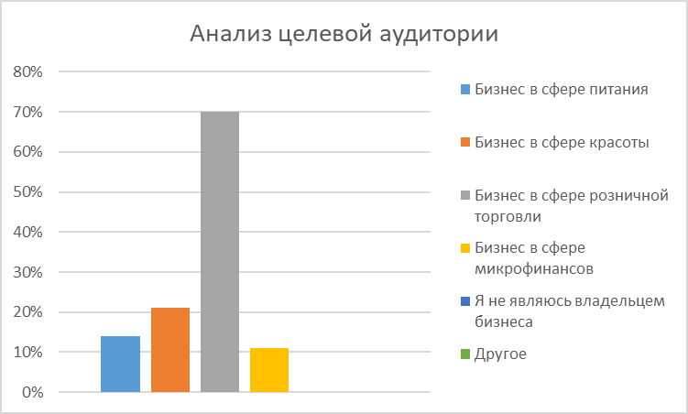
- Анализ целевой аудитории
Перед составлением опроса ориентируюсь на существующую клиентскую базу компании «MyGobo» мы предположили, что продвигаемый продукт будет интересен представителям следующих отраслей малого бизнеса: Общественное питание, сфера красоты, розничная торговля и микрофинансы. Так же мы добавили вариант «Другое», чтобы идентифицировать и другие отрасли. По рис. 4 видно, владельца каких отраслей принимали участие в нашем опросе. Более 60% респондентов работают в области розничной торговли. Напомним, что компания MyGobo продает инновационный продукт – устройство, проецирующее изображение, которое выполняет функции наружной рекламы. В виду того, что продукт недавно появился на рынке, многие потенциальные потребители могут не догадываться о его существовании. Осведомленность потребителя о существовании рекламируемого продукта является важной переменной, определяющей содержание рекламных сообщений. Поэтому нам необходимо было определить уровень осведомленности целевой аудитории о существовании продукта.
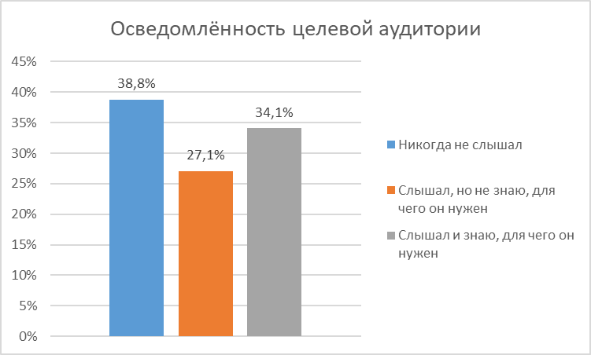
- Определение осведомленности целевой аудитории о продукте компании MyGobo
Как видно на рис.5, только 34% целевой аудитории знают о существовании продукта и его функциях. Учитывая специфику продвигаемого продукта и его недавнее появление на рынке (Первые поисковые запросы о продукте появились в марте 2018 года, по данным Яндекса), мы можем с большой долей уверенности предположить, что значительная часть целевой аудитории действительно не знает о существовании нашего продукта и о функциях, которые он выполняет. Это говорит нам о необходимости детально информировать потенциальных потребителей о способе использования гобо-проектора, о выгодах, которые он может дать. Иными словами, полученный инсайт позволяет нам принять управленческое решение о необходимости публикации образовательного контента на сайте и в социальных сетях. Содержание маркетинговых сообщений так же будет зависеть от уровня осведомленности потребителя о продукте.
Следующей целью проведения нашего опроса являлось определение причин, по которым собственники бизнеса могут быть заинтересованы в покупке продукта компании MyGobo. Как видно из рис. 6, 85% респондентов нашей выборки отметили, что мотивацией к покупки может быть способность продукта привлекать внимание прохожих. 55% считают, что продукт стоит купить для того, чтобы отличиться от конкурентов. Данная информация является очень важной для принятия решений при составлении рекламных сообщений. Мы можем сделать вывод о том, что в рекламе стоит акцентировать внимание на том, что продукт будет эффективен в привлечении внимания проходящих мимо людей.
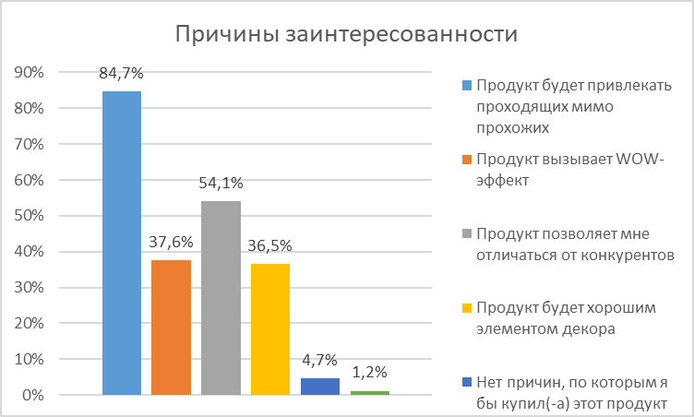
- Анализ причин заинтересованности целевой аудитории в продвигаемом продукте

Не менее важным для нас будут возможные возражения потенциальных клиентов. Учитывая тот факт, что наш продукт продвигается в сфере b2b, для потенциальных клиентов первичен будет вопрос цены. Сложно спорить с тем фактом, что бизнес стремиться минимизировать затраты и максимизировать прибыль. Поэтому при принятии решения о покупки, владельцы бизнеса будут обращать внимание на цену продукта, в первую очередь. Ответы наших респондентов подтверждают это предположение:

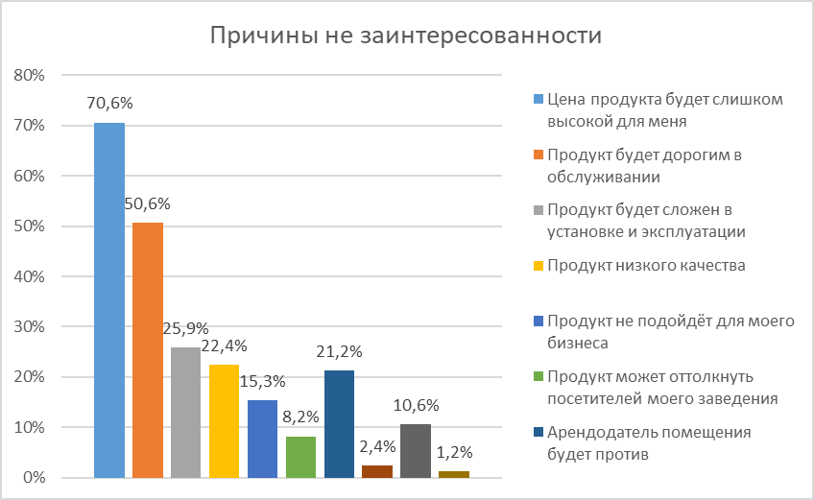
- Причины, по которым респонденты могли бы не купить продукт компании MyGobo
Не менее важным для нас будут возможные возражения потенциальных клиентов. Учитывая тот факт, что наш продукт продвигается в сфере b2b, для потенциальных клиентов первичен будет вопрос цены. Сложно спорить с тем фактом, что бизнес стремиться минимизировать затраты и максимизировать прибыль. Поэтому при принятии решения о покупки, владельцы бизнеса будут обращать внимание на цену продукта, в первую очередь. Ответы наших респондентов подтверждают это предположение. Вопросы о цене продукта и издержках эксплуатации занимают лидирующие позиции. Как эта информация может пригодиться при принятии управленческих решений? Во-первых, мы можем сделать вывод, что реклама, сама по себе, будет малоэффективным инструментом для продажи, так как покупка не будет являться импульсивной или эмоциональной и большинство респондентов, в первую очередь, будут обращать внимание на цену и долго думать о том, стоит ли продукт своих денег. Это следует учитывать при коммуникациях с потребителем – высокую цену нужно обосновать. В данный момент, опираясь на тот факт, что цена является очень важной переменной для наших потенциальных покупателей, мы можем принять управленческое решение о постановке целей компании в точках касания с клиентами в интернете. Так, целью рекламных сообщений будет являться получение заявок от потенциальных клиентов, а не продажа нашего продукта. Продавать, в нашем случае, будет сайт компании, ее страницы в социальных сетях и, конечно, отдел продаж. Причем процесс продажи может идти достаточно долго, так как нам понадобится время для того, чтобы убедить потенциальных клиентов в том, что продукт стоит своих денег. Это стоит учитывать при определении эффективности рекламной кампании и установлении KPI. Пользователь интернета, который увидел нашу рекламу сегодня может совершить покупку через несколько месяцев. Таким образом, мы четко определяем, что целью наших рекламных сообщений будет именно получение заявок от потенциальных клиентов. А превращением потенциальных клиентов в реальных необходимо будет заняться отделу продаж компании MyGobo. Выстраивать систему KPI, а также оценивать эффективность рекламной кампании мы собираемся, опираясь именно на эту цель.

  - Количественные методы анализа в ПО SPSS Statistics
В данной части работы мы хотим произвести более глубокий анализ полученных данных и получить информацию, на основании которой возможно будет принимать решения в области составления рекламных сообщений.
Прежде всего, логичным будет определить , существуют ли различия в мотивации мужчин и женщин при принятии решения о покупке гобо-проектора. При создании рекламной кампании в социальных сетях, мы можем создать отдельные объявления для мужчин и для женщин для повышения эффективности. Соответственно нам необходимо провести анализ, в ходе которого мы оценим целесообразность такого шага. Для того, чтобы выявить существование этих различий будет использован метод Кси-2. Выбор метода обуславливается тем, что мы имеем дело с двумя независимыми выборками, с номинальным уровнем измерения.
Напомним, что в нашем онлайн-опросе мы выделили 6 возможных причин, которые могут побудить потребителя принять решение о покупке:
1. Продукт будет привлекать проходящих мимо прохожих
2. Продукт вызывает WOW-эффект
3. Продукт позволяет мне отличиться от конкурентов
4. Продукт будет хорошим элементом декора
5. Нет причин, по которым я бы купил(а) это продукт
6. Другое
Указанные выше варианты ответа респондента были перекодированы в следующие переменные, которые принимали значения «0» или «1», в зависимости от того, отмечал ли респондент влияние каждого фактора на его желание совершить покупку:
1. p_attract
2. p_wow
3. p_rivals
4. p_decor
5. p_no
6. p_other
Определим различия в мотивации мужчин и женщин при принятии решения о возможной покупке на примере переменной p_attract:

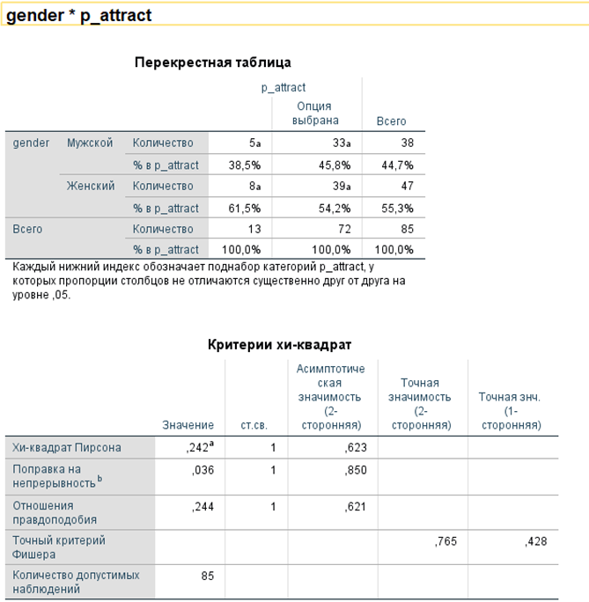
- Определения различий в мотивации мужчин и женщин при принятия решения о возможной покупке на примере переменной p_attract

Выше представлен тест Кси-2 для пола респондента (gender) и вариантом «Продукт будет привлекать проходящих мимо прохожих» (p_attarct). В ходе данного теста было выдвинуто 2 гипотезы:
H0: Различия в оценке p_attract отсутствуют между мужчинами и женщинами.
Н1: Различия в оценке p_attract существуют между мужчинами и женщинами.
Как видно по рисунку выше, асимптотическая значимость больше, 0,05, следовательно мы принимаем основную гипотезу Н0 о том, что различия в оценке p_attract отсутствуют между мужчинами и женщинами. Подобный тест был применен и для других переменных-мотиваторов к совершению покупки (см. приложения), что говорит об отсутствии различий в мотивации на совершение покупки между мужчинами и женщинами. Это позволяет нам сделать вывод о том, что нет необходимости менять основу содержания рекламных сообщений в зависимости от пола потенциального клиента. Оба гендера готовы купить продукт для того, чтобы он привлекал внимание прохожих. Следовательно мы будем показывать одни и те же объявления с донесением этой выгоды использования продукта и мужчинам и женщинам.

  - А/Б тестирование в рекламном кабинете Facebook
В введение данной работы мы говорили о том, что нам необходимо выполнить следующие задачи:
- Определить, какой контент должен быть в основе рекламных сообщений для получения наименьшего CPA.
- Определить, каким образом следует передавать рекламное сообщение (фото или видеоформат) для получения наименьшего CPA.
Ответы на эти вопросы не являются очевидными. Однако, они могут повлиять на успех всей рекламной кампании, поэтому очень важно принять их во внимание. Поэтому мы решили провести серию а/б тестов, которые помогут нам в выполнении поставленных задач.

Используемый инструментарий
А/Б тесты, по нашему мнению, способны предоставить наиболее точную информацию по исследуемым гипотезам, так как могут проводиться в реальной бизнес-среде с реальными представителями целевой аудитории. Существует и определенная сложность при использовании такого инструмента – при проведении тестов в реальной бизнес среде необходимы крупные финансовые затраты. Однако при грамотном использовании этого метода, информация полученная в ходе тестирования, может многократно окупить все затраты в долгосрочной перспективе.
В нашем случае для проведения А/Б тестов был использован реальный бюджет. Все тестирования проводились с помощью инструмента «Сплит-тестирование», доступного в рекламном кабинете Facebook (рис.8). Сплит-тестирование позволяет нам определить, как различные элементы рекламы влияют на ее эффективность. Под эффективностью, в нашем случае, мы понимаем способность привлекать потенциальных клиентов по минимальной цене. Например, возможно протестировать одно и то же рекламное сообщение на двух разных аудиториях, чтобы определить, какая из них даст нам потенциальных клиентов по более низкой цене. Иными словами, сплит-тестирование в Facebook позволяет рекламодателям создать несколько групп объявлений и сравнить их эффективность, чтобы протестировать различные гипотезы. Протестировать можно следующие переменные: аудитория, содержание рекламного сообщения, оптимизация доставки, плейсмент.
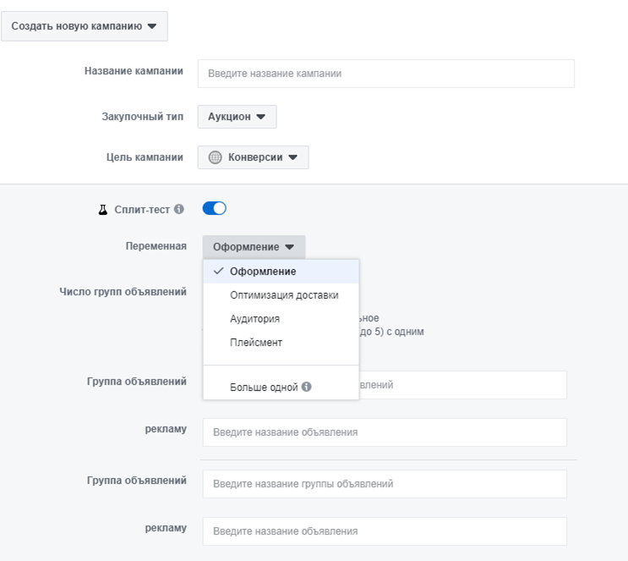
- Проведение А/Б теста в рекламном кабинете Facebook
Источник: рекламный кабинет Facebook

Эффективность фото/видео в рекламных сообщениях
В настоящее время, рекламные сообщения возможно составлять в фото и видеоформатах. Одной из целей данной работы было определить, какой формат будет более эффективным для продвижения продукта компании MyGobo. Под эффективностью мы понимаем способность привлекать потенциальных клиентов по минимальной цене. Для достижения данной цели было создано 2 креатива – видео, в котором демонстрировался вариант использования продукта и статическое изображение. Сам А/Б тест выполнялся с помощью рекламного кабинета Facebook. В данном случае нашей тестируемой переменной является «Оформление» рекламного сообщения. Так как речь идет об А/Б тестировании, остальные переменные, влияющие на эффективность рекламных сообщений, мы сделали идентичными: оба рекламных сообщения имели одинаковую аудиторию, показывались в одно и то же время, на одном и том же плейсменте, дополнялись одним и тем же текстом. Стоит отметить, что точность подобных тестов напрямую зависит от бюджета. Чем больше средств мы выделяем на тестирование, тем большей будет точность. В нашем случае было выделено 5500 рублей, охват тестируемых объявлений составил 33 464 пользователей Facebook, входящих в нашу целевую аудиторию (владельцы и управляющие малого бизнеса). Результаты теста представлены на рис.9 ниже.
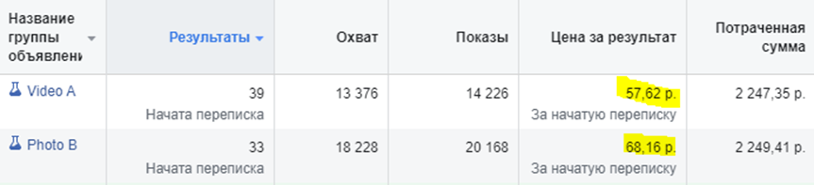
- Результаты тестирования оформления рекламных сообщений в рекламном кабинете Facebook
Источник: рекламный кабинет Facebook
Как следует из рисунка, более эффективным оказался видеоформат. Благодаря ему, за время тестирования мы получили 39 потенциальных клиентов по 57,62 рублей. Потенциальным клиентом мы считаем человека, перешедшего по ссылке нашего рекламного сообщения, который начал диалог о продукте компании с оператором в чате – спросил цену, условия доставки, наличие продукта и так далее. Почему видео оказались более эффективными? Возможно предположить, что видео позволяют более детально посмотреть на то, как продукт используется, какую выгоду он предоставляет. Так как продвигаемый нами продукт является сложным и инновационным, статическая фотография может не так хорошо подходить для выполнения подобной задачи – часть потенциальных потребителей может не понять, о чем наша реклама и проигнорировать сообщение.

Эффективность сайта/профиля в инстаграме
В ходе нашей работы мы ставили задачу ответить на вопрос: какой инструмент позволяет получать заявки по минимальной цене: сайт компании или ее профиль в социальной сети. Традиционно сайт является основным инструментом интернет маркетинга для большинства компаний. Однако, в последнее время, простая страница бренда в социальных сетях может продавать даже лучше самого сайта. Дело в том, что страница в социальной сети делает бизнес более открытым, вызывает доверие: каждый посетитель может посмотреть комментарии и отзывы о компании в ее профиле, как менеджеры компании отвечают на вопросы. Помимо этого, он и сам может задать свои вопросы и получить консультацию онлайн, без телефонных звонков и походов в офис компании. Тем не менее, все зависит от конкретной отрасли и конкретного продукта..
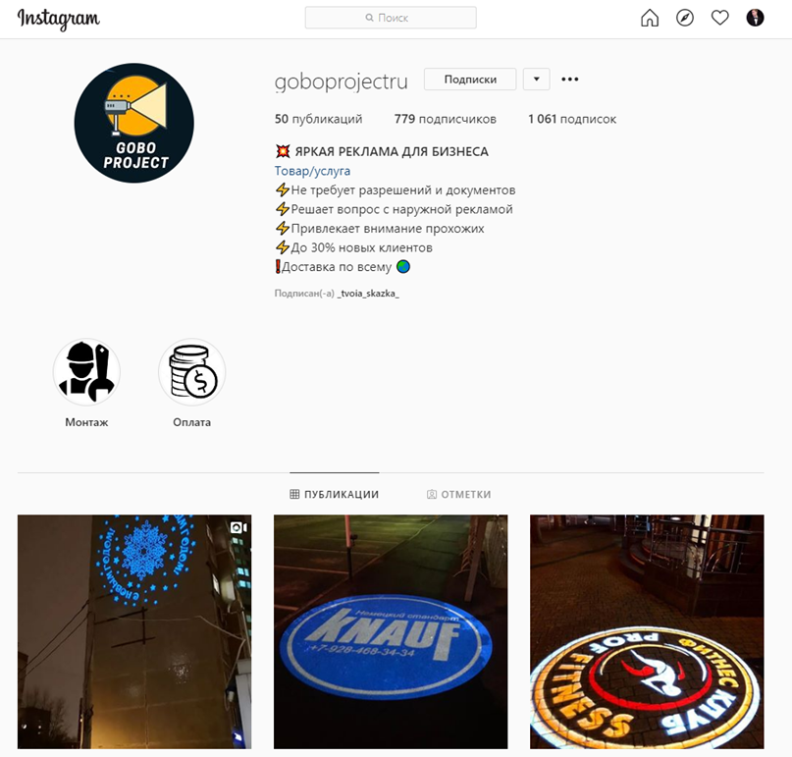
- Профиль компании MyGobo в социальной сети Instagram
Поэтому мы считаем уместным провести а/б тестирование, где тестируемой переменной будет площадка, на которую потенциальный потребитель отправляется после клика по рекламному объявлению: сайт компании или ее страница в социальной сети
В результате, мы получим однозначный результат, как в тестах, которые были проведены ранее. К сожалению, сам тест в данный момент мы провести не можем. На момент написания этого абзаца в России введен карантин и представители нашей целевой аудитории – кафе, бары, рестораны, салоны красоты попросту не работают. Так как каждый тест проводится с реальным бюджетом, мы считаем не разумным проводить их, пока ситуация с коронавирусом не стабилизируется и представители целевой аудитории не выйдут из карантина. Исходя из этого, мы будет работать с вторичными данными. У нас уже есть данные по CR нашего профиля в инстаграм. Его можно рассчитать по формуле:
$$CR=\frac{Leads}{Clicks}*100\%$$
где Clicks – количество кликов по объявлению, Leads – количество потенциальных клиентов. На рисунке ниже представлены данные одной из наших тестовых рекламный кампаний.
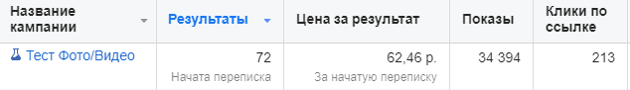
- Данные для расчета показателя CR
Источник: рекламный кабинет Facebook
$$CR=\frac{72}{213}*100\%=34\%$$

Согласно исследованию Unbounce, средний показатель CR сайтов в B2B составляет около 15%. Мы можем сравнить этот усредненный показатель с нашим. В результате, мы можем сделать вывод, что профиль компании в инстаграме демонстрирует CR, который практически вдвое больше, чем на сайте. Этот вывод является очень важным, так как сайт является важнейшим инструментом продаж в интернет-среде. Практически у каждой компании, которая ведет деятельность в интернете есть сайт, но профиль в инстаграме есть далеко не у всех. Многие предприниматели могут не воспринимать профиль в социальной сети, как полноценный инструмент продаж. Результаты наших тестов показывают, что профиль в социальной сети позволяет не только получать лайки и подписчиков, но и заявки от заинтересованных клиентов почти в 2 раза лучше, чем средний сайт. Возможно это связано с тем, что люди не хотят покидать социальную сеть и переходить на внешний ресурс (сайт компании), чтобы задать вопросы или сделать заказ. Еще одной причиной может быть тот факт, что профиль компании в социальной сети вызывает доверие пользователей, демонстрирует открытость компании и готовность к диалогу.

Эффективность прямого/непрямого призыва в рекламных сообщениях
Одной из главных задач в разработке рекламных сообщений является определение стратегии рекламного сообщения (что донести потребителю) и тактики рекламного сообщения (как донести потребителю). Более подробно мы поговорим это в теоретической части работы. Задача аналитической части – определить какие подходы являются более эффективными. В данном случае, мы хотим выполнить а/б тест рекламы с прямым призывом (реклама презентует продукт и описывает выгоды его приобретения) и непрямым (реклама не презентует сам продукт, а лишь вызывает интерес и провоцирует любопытство). Результаты теста представлены на рисунке ниже. Данные говорят нам, что прямая реклама показала себя практически в 3 раза эффективнее. Возможно это связано с тем, что в B2B люди ценят конкретику, а не интригу и недосказанность.

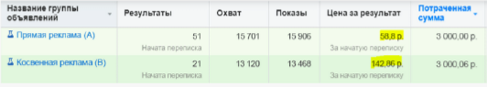
- Результаты а/б теста
Источник: рекламный кабинет Facebook

Эффективность Вконтакте и Facebook
Были проведены тесты в "Вконтакте", но данных недостаточно для принятия каких-либо решений. Если компания MyGobo решит увеличить рекламный бюджет, следует сделать тестовый запуск в этой социальной сети, так как она является крупнейшей в РФ. Полученные результаты необходимо сравнить с результатами рекламы в Facebook и после этого принять решение о распределении бюджета между этими социальными сетями. В данный момент это делать не рационально из-за ситуации с карантином.

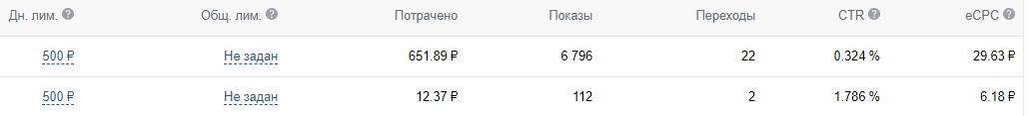
- Тесты в рекламном кабинете Вконтакте
Источник: Рекламный кабинет Вконтакте

- Практическое применение полученной информации
  - Составление рекламных сообщений
На основании данных, полученных в ходе опроса целевой аудитории, представленного в первой части работы, было сформировано техническое задание для дизайнера. Основным требованием было то, что контент рекламного сообщения должен внушить потенциальному покупателю, что продвигаемый продукт способен привлекать внимание прохожих – по данным опроса боле 70% респондентов отметили, что хотели бы приобрести гобо-проектор именно из-за этого. Примеры рекламных объявлений можно найти в приложении.

Основные концепции создания креативов
Прежде всего стоит упомянуть, что мы установили основную выгоду, которую будет доносить наша реклама – наш продукт позволяет привлекать внимание прохожих. Доносится эта выгода будет через примеры использования продукта, на которых видно, как прохожие замирают и обращают внимание на яркую проекцию. Это является стратегическим решением в области создания рекламных сообщений. Данное решение мы принимаем на основании результатов опроса, демонстрируемых в аналитической части работы. Напомним, они показали, что 85% респондентов отметили, что могут приобрести проектор, так как он привлекает внимание прохожих. В теоретической части работы мы говорили, что контент рекламного сообщения необходимо адаптировать к уровню осведомленности потребителя. Например, человека, который отлично осведомлен о существовании продукта, о его цене и выгодах использования, может заинтересовать временная рекламная акция снижения цены. Человека, который не знает о существовании продукта едва ли можно привлечь бесплатной доставкой или снижением цен. В данном случае основной задачей рекламного объявление будет создание заинтересованности в продукте.
После принятия важного стратегического решения о контенте наших рекламных сообщений, необходимо определить стиль оформления наших сообщений (тактические решения). О том, какие тактические приемы используются маркетологами, мы уже писали в теоретической части работы. Мы приняли решение выбрать прием «Демонстрация». Демонстрация призвана проиллюстрировать основные преимущества продукта, показывая, как продукт используется. Демонстрационные исполнения могут быть очень эффективными для убеждения потребителей в полезности или качестве продукта. Почему мы выбрали именно такой вариант? Дело в том, что наш продукт является инновационным и может быть не совсем понятным, как он в действительности работает, будет ли проецируемое изображение заметным, будет ли оно привлекать внимание. У потенциального потребителя, который никогда раньше не видел подобного устройства, может возникнуть очень много вопросов. Короткий видеоролик, который показывает процесс использования нашего проектора и реакцию проходящих мимо людей, может ответить на большинство вопросов еще до их появления. Изначально планировалось снять ролик, в соответствии с концепцией сторителлинга, речь о которой шла в первой главе. Но, такой вариант оказался слишком затратным и компания MyGobo его не одобрила. Таким образом, мы поставили задачу дизайнеру сделать короткое видео, в котором будет демонстрироваться именно то, что мотивирует владельцев бизнеса купить наш продукт. Пор результатам а/б теста, речь о котором шла во второй главе, мы поняли, что такой формат оказался эффективнее обычных объявлений с фотографиями.
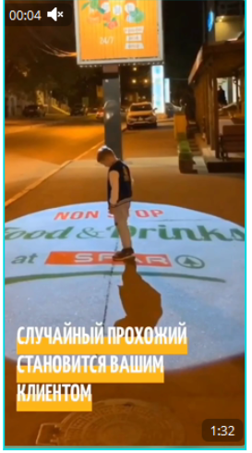
- Фрагмент видеоролика
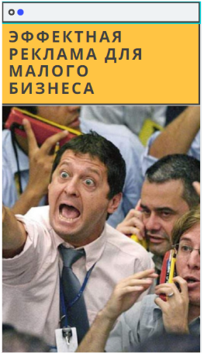
- Пример использования непрямой рекламы
В аналитической части работы мы убедились, что только 34% респондентов осведомлены о существовании нашего продукта и его функциях. Для неосведомленных потребителей может быть использована непрямая реклама, о которой мы говорили раннее. Такая реклама обычно ничего не продает, а просто вызывает интерес и любопытство у потенциального потребителя. Поэтому мы создали рекламное объявление, которое должно вызывать интерес у собственников бизнеса. Однако, по результатам тестов, проведенных в аналитической части, мы пришли к выводу, что прямая реклама оказалась более эффективной.

  - Определение аудиторий для показа рекламы
После создания рекламных сообщений необходимо было определить, какой аудитории они будут показываться. Таргетинг осуществлялся с помощью рекламного кабинета Facebook. Прежде всего стоит упомянуть, на чем основана технология таргетинга Facebook. Перед стартом кампании рекламодатель задает цель (в нашем случае это получение заявок). Далее показ рекламы буде производиться тем пользователям, которые с наибольшей вероятностью выполнит поставленную нами цель (оставит заявку).
Для начала показа объявлений нами было сформировано 2 аудитории по различным признакам.
- Таргетирование по интересам (малый бизнес) – 4 700 000 человек. Такой подход означает, что Facebook будет показывать нашу рекламу людям, которые проявляются интерес к малому бизнесу – посещают соответствующие сайты, ходят на мероприятия, связанные с малым бизнесом, читают журналы о малом бизнесе и так далее. Точный алгоритм не раскрывается.
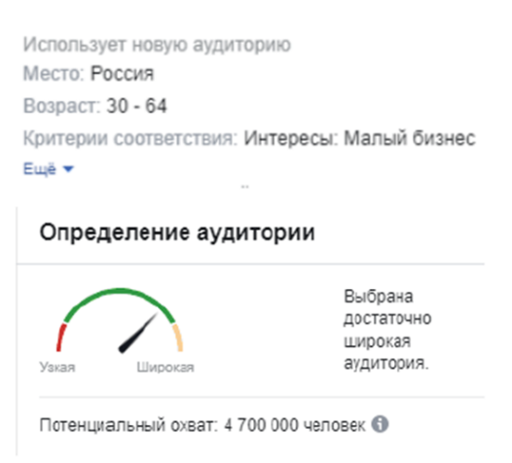
- Аудитория 1 в рекламном кабинете Facebook
Источник: рекламный кабинет Facebook
- Таргетирование по интересам (HoReCa) + по должности (генеральный директор, владелец, собственник бизнеса) – 16 000 человек. Такой подход означает, что человек указал у себя в профиле соответствующую должность и ведет себя в интернете, как работник сферы питания – посещает соответствующие сайты, ходит на мероприятия, связанные с этим бизнесом, читает журналы этой отрасли и так далее.
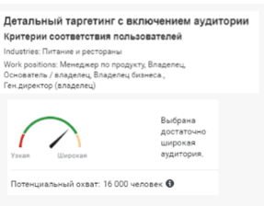
- Аудитория 2 в рекламном кабинете Facebook
Источник: рекламный кабинет Facebook

Одинаковыми для всех аудиторий стали общие демографические характеристики: возраст от 30 до 60 лет, страна проживания – Россия. В результате, мы выявили очень важный инсайт. Мы сравнили таргетинг на 2 аудитории – широкую (4 700 000 людей) и узкую (16 000). Сравнительный тест показал, что цена привлечения клиента по широкой аудитории почти в 9 раз меньше, чем по узкой.
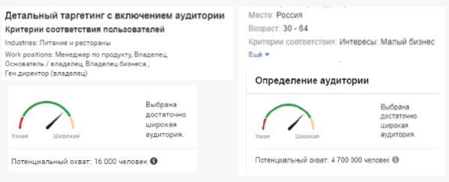
- Широкая и узкая аудитории для проведения теста
Источник: рекламный кабинет Facebook
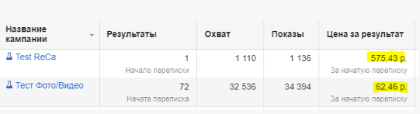
- Сравнение CPA в выбранных аудиториях
Источник: рекламный кабинет Facebook
Стоит отметить, что по узкой аудитории был получен всего 1 результат, а по широкой 72. Это связано с тем, что бюджет на подобные исследования был строго ограничен и результаты по узкой аудитории обходились для компании MyGobo слишком дорого. Для достижения наиболее точного результата необходимо просто увеличить бюджет. Но с большой долей вероятности мы можем утверждать, что результаты теста от этого не сильно изменятся. Благодаря этому открытию, мы можем предположить что алгоритмы Facebook способны определить, кому наша реклама будет интересна, лучше чем мы сами. Следовательно, лучше давать Facebookу широкую аудиторию, чтобы он сузил ее самостоятельно.

  - Прогноз бюджета
После тестовой рекламной кампании мы получили значения CPA, которое необходимо нам для прогнозирования бюджета. Далее бюджет можно формировать в зависимости от потребностей компании MyGobo в количестве новых клиентов. Мы знаем, что заявка от нового клиента обойдется нам примерно в 73 рубля. Для прогноза бюджета можно взять целевой показатель количества новых заявок от компании Mygobo и умножить его на стоимость привлечения заявки.

  - Анализ результатов тестовой рекламной кампании
Напомним поставленные KPI:
- CPA < 300 руб. Рассчитывается по формуле (дописать)
- Leads > 80.
- ROI > 0.
После проведения тестовой рекламной кампании мы получили следующие результаты, которые представлены на рисунке ниже.
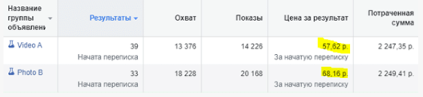
- Результаты тестовой рекламной кампании
Источник: рекламный кабинет Facebook
Таким образом, мы выполнили месячную цель за 2 недели проведения тестовой рекламной кампании. Все поставленные KPI так же были соблюдены. Мы получили 144 заявки за 10 500 рублей. Из 144 заявок было совершено 3 продажи. Чистая прибыль после вычета налогов с одной продажи составляет около 7 900 рублей.

- CPA = 73 рублей.
- Leads = 144
- ROI$=\frac{23700-10500}{10500}*100$% = 125%
Стоит отметить, что эти результаты были получены за 2 недели тестирования и внешняя среда устроила нам ловушку. В связи с карантином из-за коронавируса, подавляющее большинство наших потенциальных клиентов были закрыты на карантин (кафе, рестораны, клубы, салоны красоты). Покупки в сфере B2B редко совершаются в день просмотра рекламы. Потенциальным клиентам необходимо время, чтобы принять решение.
Как раз в то время, как основная часть потенциальных клиентов обдумывали покупку проектора, в Россию проник коронавирус. Кризис, в который попал малый бизнес из-за коронавируса, очевидно, играет не в нашу пользу – многие отрасли потеряли прибыль, ушли в убытки. Поэтому из 185 заявок нам удалось получить только 3 продажи. Учитывая изменения во внешней среде, было принято решение остановить рекламную кампанию до завершения карантина и стабилизации бизнес-среды. Однако, даже с учетом неблагоприятных изменений во внешней среде и ограниченного времени работы рекламы, затраты окупились и компания MyGobo получила прибыль. Потенциальные клиенты, которые так и не дошли до стадии покупки, остаются подписанными на аккаунт MyGobo в социальной сети Instagram, где регулярно публикуется контент, который стимулирует интерес к покупки: там рассказывается о выгодах использования гобо-проекторов, обрабатываются возможные возражения, публикуются кейсы установки проекторов для различных предприятий и отзывы довольных собственников. Вполне вероятно, что после выхода из кризиса мы еще получим несколько продаж.
Стоит отметить, что даже до наступления карантина потенциальные клиенты не спешили принимать решения о покупке. После получения информации о цене продукта многие из них стремились закончить диалог с оператором, ссылаясь на необходимость подумать. Это явно демонстрирует нам то, что цена продукта кажется слишком высокой для принятия быстрого и однозначного решения о покупке. Необходимо продолжать работу с этой аудиторией: подогревать интерес и обосновывать цену с помощью контент-маркетинга.
.

Заключение
Таким образом, реклама в социальных сетях способна предоставить реальных клиентов даже для B2B. Социальные сети – это не только подсчет лайков, репостов и подписчиков. Это невероятно мощный инструмент продаж, который доступен даже малому бизнесу с ограниченным бюджетом на рекламу. Причем первые заявки можно получать уже в первые несколько часов после запуска рекламы. В период теста нами было потрачено всего 10 000 рублей. Такая экономия достигалась за счет таргетирования – наши объявления показывались только тем людям, которые могут быть заинтересованы в нашем продукте, количество нецелевых показов и кликов при грамотной настройке можно свести к минимуму. И даже если реклама в социальных сетях является единственным каналом продаж и не работает в синергии с другими каналами, она способен обеспечить бизнес клиентами. Огромным достоинством социальных сетей так же является возможности оценки эффективности любых принимаемых решений. В нашей работе мы продемонстрировали, как с помощью а/б тестирования можно принимать стратегические решения, тестировать гипотезы и увеличивать эффективность рекламных объявлений. После завершения тестовой рекламной кампании и анализа ее результатов нами были сформированы рекомендации для продвижения продукта компании MyGobo в социальных сетях.

Рекомендации компании MyGobo
  - В ходе анализа нашей целевой аудитории мы определили, что важнейших мотиватор к покупки – способность гобо-проектора привлекать внимание прохожих. Самое популярное возражение – высокая цена на рекламируемое нами устройство. Эта информация в последствии использовалась нами для составления рекламных сообщений. Как показали результат рекламной кампании, представители целевой аудитории проявляли интерес к нашим рекламным объявлениям, поэтому можно сделать вывод о том, что мы хорошо справились с анализом целевой аудитории.
  - Поиск целевой аудитории: начинать поиск следует с широкой аудитории. Facebook оптимизирует показы самостоятельно, на основании правильно заданной цели. Если же сужать аудиторию самостоятельно, то можно получить достаточно высокую стоимость привлечения заявок, что плохо влияет на эффективность рекламы и рентабельность инвестиций в рекламу.
  - Количественный анализ с помощью SPSS Statistics показал, что нет необходимости разделять рекламные кампании по полу респондента. В выбранной нами отрасли решения о покупки принимаются мужчинами и женщинами без особых различий.
  - Использование профиля компании в инстаграме как полноценного инструмента продаж. Мы уже говорили о том, что очень высокий CR показала официальная страница компании в Instagram. CR составил более 30% (у сайтов средний показатель = 15%, по данным исследования Unbounce). Это может говорить о том, что в настоящее время пользователи не особо хотят покидать социальную сеть и переходить на внешние сайты для того, чтобы выйти на контакт с компанией.
  - Составление рекламных сообщений - Видео показывают себя лучше, чем фото - люди хотят увидеть продукт в действии. Прямая реклама работает лучше непрямой - в B2B важна конкретика.
  - Обработка заявок - Большое внимание стоит уделить подогреву желания совершить покупку через контент-маркетинг. Принцип схож с email маркетингом. В нашем случае, из 144 заявок было сделано всего 3 продажи. Подавляющее число клиентов пропадало после запроса цены продукта. Необходимо вести работу с этой аудиторией: подогревать интерес и обосновывать необходимость покупки с помощью контент-маркетинга.

список использованной литературы
- 10 факторов эффективности рекламы // vc.ru URL: https://clck.ru/Mppuh (дата обращения: 12.12.2019).
- Билюк А. А., Гончарова Н. Ю Использование одного из инструментов smm для продвижения онлайн фитнес-услуг // Вестник Московского государственного областного университета. - 2019. - №2.
- Национальный конкурс социального проектирования "Новое пространство России" // Банк социальных идей URL: http://www.social-idea.ru/ideas/338 (дата обращения: 15.01.2020).
- Подбор слов Яндекса URL: https://wordstat.yandex.ru/ (дата обращения: 02.11.2019).
- Проект "Анкетолог" URL: https://anketolog.ru/ (дата обращения: 05.12.2019)
- Пфанштиль И. Средние показатели конверсии по индустриям // Rusability. 2017
- Реклама в интернете впервые обогнала ТВ, Драйвером продаж в онлайне стало видео // Ежедневная деловая газета РБК URL: https://clck.ru/FLF5b (дата обращения: 12.12.2019).
- Производственная драма. Сторителлинг нужен не всем компаниям // forbes.ru URL:https://forbes-ru.turbopages.org/s/forbes.ru/karera-i-svoy-biznes/368237-proizvodstvennaya-drama-storitelling-nuzhen-ne-vsem-kompaniyam (дата обращения: 12.12.2019).
- Agres J.S. Emotion in Advertising: An Agency Point of View. The Marshalk Company, 1986. Academic Press, p. 335-386
- Alan D., Chakravarti D., Gabriel B. Memory-Based Inferences During Consumer Choice // Journal of Consumer Research. - 1990. – vol 17.
- Berger, S.,Wagner, U., Schwand, C. Assessing Advertising Effectiveness: The Potential of Goal-Directed Behavior // Journal «Psychology & Marketing». - 2012.
- Berlyne, Daniel, An Experimental Study of Human Curiosity // British Journal of Psychology. - 1954. – vol 45 (1).
- Berlyne, Daniel, Conflict, Arousal and Curiosity. - New York: McGraw Hill, 1960.
- Besemer, S. P., O’Quinn K. Analyzing creative products: Refinement and test of a judging instrument. // The Journal of Creative Behavior. - 1986. - vol20(2).
- Besemer, S. P., Treffinger D. J. Analysis of creative products: Review and synthesis // The Journal of Creative Behavior. - 1981. – vol 15(3).
- Blom, Nygaard J., Hansen K.R. Click Bait: Forward-Reference as Lure in Online News Headlines. // Journal of Pragmatics. - 2015. – vol 76.
- Burton, Phillip, Purvis Which Ad Pulled Best? – 8th ed. - Chicago: NTC Publishing Group, 1996.
- Cafferky, M. E Integration through narrative // Journal of Biblical Integration in Business. - 2004. - vol 10(1).
- Chatterjee, P. Are Unclicked Ads Wasted? Enduring Effects of Banner and Pop-Up Ad Exposures on Brand Memory and Attitudes // Journal of Electronic Commerce. - 2008. - vol 9.
- Cheung, C.M.K., Chan, G.W.W., Limayem, M. A critical review of online consumer behaviour: empirical research // Journal of Electronic Commerce in Organisations. - 2005. – vol 3(4).
- ChiuaY., Lob S., Hsiehc A. How colour similarity can make banner advertising effective: insights from Gestalt theory // Behaviour & Information Technology . - 2017. – vol 36.
- D.Chaffey, F.Ellis-Chadwick, Digital Marketing: Strategy, Implementation and practice. - 5th ed. - Pearson, 2016. - 421 p.
- Don’t click that: the clickbait virus // Ahundredmonkeys URL: https://www.ahundredmonkeys.com/clickbaitadvertising/ (дата обращения: 12.12.2019).
- Duff, B. R., and R. J. Faber. Missing the Mark // Journal of Advertising. - 2011. - №40(2).
- El-Murad, J., D. C. West The definition and measurement of creativity: What do we know? // Advertising Res. - 2004. – vol 44(2).
- Fernandez-Duque, D.,Johnson, M. L Attention metaphors: How metaphors guide the cognitive psychology of attention // Cognitive Science. - 1999. – vol 23.
- Freytag, G. Freytag's Technique of the drama : an exposition of dramatic composition and art. – 6th ed.. - Chicago: Griggs, 1895.
- G. E. Belch, M. A. Belch, Advertising and Promotion: An Integrated Marketing Communications Perspective. - 5th ed. - Boston: McGraw Hill Higher Education, 2001. - 463 p.
- Goldenberg, J., Mazursky D., Solomon S. The fundamental templates of quality ads // Marketing Science. - 1999. – vol 18(3).
- Gordon, J. The ideal length for business blogposts: When less is more. // Lean Labs. - 2016. – vol 27.
- Grabe, M.E., Zhou, S., L., Bolls, P.D. Packaging television news: the effects of tabloid on information processing and evaluative responses // Journal of Broadcasting & Electronic Media. - 2000. – vol 44(4).
- Haven, K. F. Story proof: The science behind the startling power of story. - Westport: Conn.: Libraries Unlimited, 2007.
- Hervet, G., K. Guérard, S. Tremblay, M. S. Chtourou Is Banner Blindness Genuine? Eye Tracking Internet Text Advertising. // Applied Cognitive Psychology. - 2011. – vol 25(5).
- Hoffman, D., Novak, T., Schlosser, A. The evolution of the digital divide: how gaps in Internet access may impact electronic commerce // Journal of Computer-Mediated Communications. - 2000. – vol5(3).
- Holmqvist, Kenneth, Holsanova, Barthelson, Lundqvist Reading or Scanning? A Study of Newspaper and Net Paper Reading. - Amsterdam: Elsevier Science, 2003.
- Ifantidou E. Newspaper Headlines and Relevance: Ad Hoc Concepts in Ad Hoc Contexts. // Journal of Pragmatics. - 2009. – vol 41(4).
- Jack Trout, Steve Rivkin Differentiate or die : survival in our era of killer competition. - 2 изд. - New Jersey: John Wiley & Sons, Inc., Hoboken, 1991
- Jackson, P. W., Messick S. The person, the product, and the response: Conceptual problems in the assessment of creativity. // Journal of Personality and Social Psychology. - 1965. – vol 33.
- Johar, G. Consumer Involvement and Deception from Implied Advertising Claims, // Journal of Marketing Research. - 1995. – vol 32.
- Kardes, Frank R. “Consumer Inference: Determinants, Consequences, and Implications for Advertising,” in Advertising Exposure, Memory, and Choice, Andrew A. Mitchell, ed., - New Jersey: Lawrence Erlbaum, 1993.
- Keen, C., Wetzels, M., de Ruyter, K. Feinberg, R. E-tailers versus retailers: which factors determine consumer preferences // Journal of Business Research. - 2004. – vol 57(7).
- King, D. B., M. Wertheimer, H. Keller, K. Crochetiere The Legacy of Max Wertheimer and Gestalt Psychology. // Social Research . - 1994. - vol 61(4).
- Krugman H.E. On Application of Learning Theory to TV Copy Testing // Public Opinion Quarterly. - 1962. – vol 26 (4).
- Kuiken J., Schuth A., Spitters M., Marx M. Effective Headlines of Newspaper Articles in a Digital Environment // Journal of Advertising. - 2005. – vol 34(3).
- Lehmann, Donald Characteristics of 'Really' New Products," in And Now for Something Completely Different: "Really" New Products, Conference Summary, Marjorie Adams and Joseph LaCugna, eds // Marketing Science Institute Report . - 1994. – vol 94.
- Loewenstein, G. Psychology of Curiosity: A Review and Reinterpretation // Psychological Bulletin. - 1994. – vol 116 (1).
- McQuarrie E.F., Phillips B.J. Indirect persuasion in advertising: How Consumers Process Metaphors Presented in Pictures and Words // Journal of Advertising. - 2005. – vol 34(2).
- McQuarrie, Edward F., Mick D.G. Visual and Verbal Rhetorical Figures Under Directed Processing Versus Incidental Exposure to Advertising // Journal of Consumer Research. - 2003. – vol 29.
- Menon S., Soman D. Managing the Power of Curiosity for Effective Web Advertising Strategies // Journal of Advertising. - 2002. – vol 31(3).
- Mishra S., Umesh U.N., Stern, Jr. Antecedents of the attraction effect: An information processing approach. // Marketing Research. - 1993. - vol 30.
- Morgan S.E., Reichert T. The Message Is in the Metaphor: Assessing the Comprehension of Metaphors in Advertisements // Journal of Advertising. - 1999. – vol 28(4).
- Palmer, S. E. Perceptual Grouping: It’s Later than You Think. // Current Directions in Psychological Science. - 2002. – vol 11(3).
- Palthe, J. Integrating human rights in business education: embracing the social dimension of sustainability // Journal of Education for Business. - 2013. -vol 88.
- Pechmann, C., Stewart, D. W. (1994). The Psychology of Comparative Advertising. In Clark, E. M., Brock, T. C., Stewart, D. W. (Eds.) Attention, Attitude and Affect in Response to Advertising, Hillsdale, NJ: Lawrence Erlbaum Associates.
- Posner, M. I., Snyder, C. R. R., Davidson, B. J. Attention and the detection of signals // Journal of Experimental Psychology. - 2012. – vol 109.
- Powers, T., Advincula O., Marnila S., Austin, Graiko, S., Snyder, J. Digital and Social Media in the Purchase Decision Process // Journal of Adνertising Research. - 2012. – vol 52(4).
- Pringle H., Field P. Brand 1mmortality, How Brands Can Live Long and Prosper. - London: Kogan Page Limited, 2009.
- Q&A: What is a good Click Through Rate? // bgtheory URL: https://bgtheory.com/blog/what-is-a-good-click-through-rate/ (дата обращения: 12.12.2019).
- Quesenberry K.A. Storytelling, the Bible, and Marketing: An Ancient Framework for Modern Practice // JBIB. - 2019. - №22(1).
- Reeves R. Reality in Advertising. - New York: Knopf, 1961. - 153 p.
- Richardson, Matthew, Dominowska E., Ragno R. Predicting Clicks: Estimating the Click-through Rate for New Ads // 16th international conference on World Wide Web. ACM, 2007.
- Rowe, D. Obituary for the Newspaper? Tracking the Tabloid // Journalism . - 2011. – vol 12(4).
- S. Diamond, Digital marketing all-in-one for dummies. For dummies, 2019. - 565 p.
- Sawyer A.G., Howard D.J. Effects of Omitting Conclusions in Advertisements to lnvolved and Uninvolved Audiences, // Journal of Marketing Research. - 1991. - vol 28(4).
- Schwartz E.M. Breakthrough Advertising. - 1th ed., Titans Marketing, 2017. – 262 p.
- Smith R.E., MacKenzie S.B., Yang X., Buchholz L. M. , Darley W.K. Modeling the Determinants and Effects of Creativity in Advertising. // Marketing Science . - 2007. - vol 26(6).
- Smith, R. E., X. Yang. Toward a general theory of creativity in advertising: Examining the role of divergence // Marketing Theory. - 2004. - vol (1/2).
- Smith-Gratto, K., M. M. Fisher. Gestalt Theory: A Foundation for Instructional Screen Design. // Journal of Educational Technology Systems. - 1999. - №27.
- Stern, B. Crafty Advertisers’: Literal Versus Literary Deceptiveness // Journal of Public Policy and Marketing, - vol 11(1).
- Tenenboim, Ori, Cohen A.A. What Prompts Users to Click and Comment: A Longitudinal Study of Online News. // Journalism . - 2015. – vol 16(2).
- Thomas S. Barry Comparative Advertising: What Have We Learned in Two Decades? // Journal of Advertising Research. - 1993. - vol 33(2).
- Till, B. D., Baack. D.W. Recall and persuasion: Does creativity matter? // Journal of Advertising. - 2005. – vol 34.
- Urban, Glen L., Bruce D. Weinberg, Hauser J. Premarket Forecasting of Really-New Products // Journal of Marketing. - 1996. – vol 60.
- Wagemans, J., J. H. Elder, M. Kubovy, S. E. Palmer, M. A. Peterson, M. Singh, R. von der Heydt. A Century of Gestalt Psychology in Visual Perception: I. Perceptual Grouping and Figure–Ground Organization // Psychological Bulletin. - 2012. - vol 138(6).
- Wertheimer, M. Untersuchungen zur Lehre von der Gestalt. II. // Psychological Research - 1923. – vol (1).
- Wolfe J. Visual attention. In: De Valois KK, editor. Seeing. 2nd ed. San Diego, CA:
- Yimin C.,Conroy N.J., RubinV.L. News in an Online World: The Need for an Automatic Crap Detector // American Society for Information Science. - 2015. – vol. 81.

приложение 1

SPSS Statistics
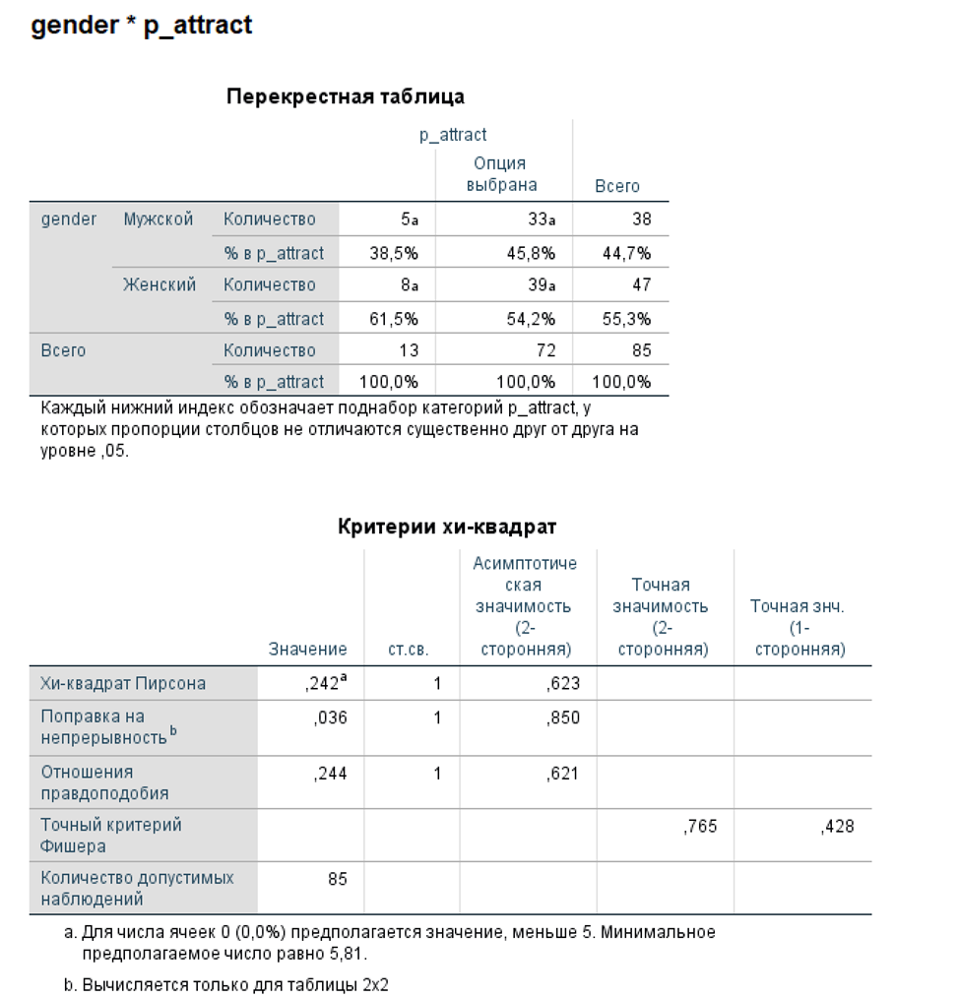
- Тест в СПСС
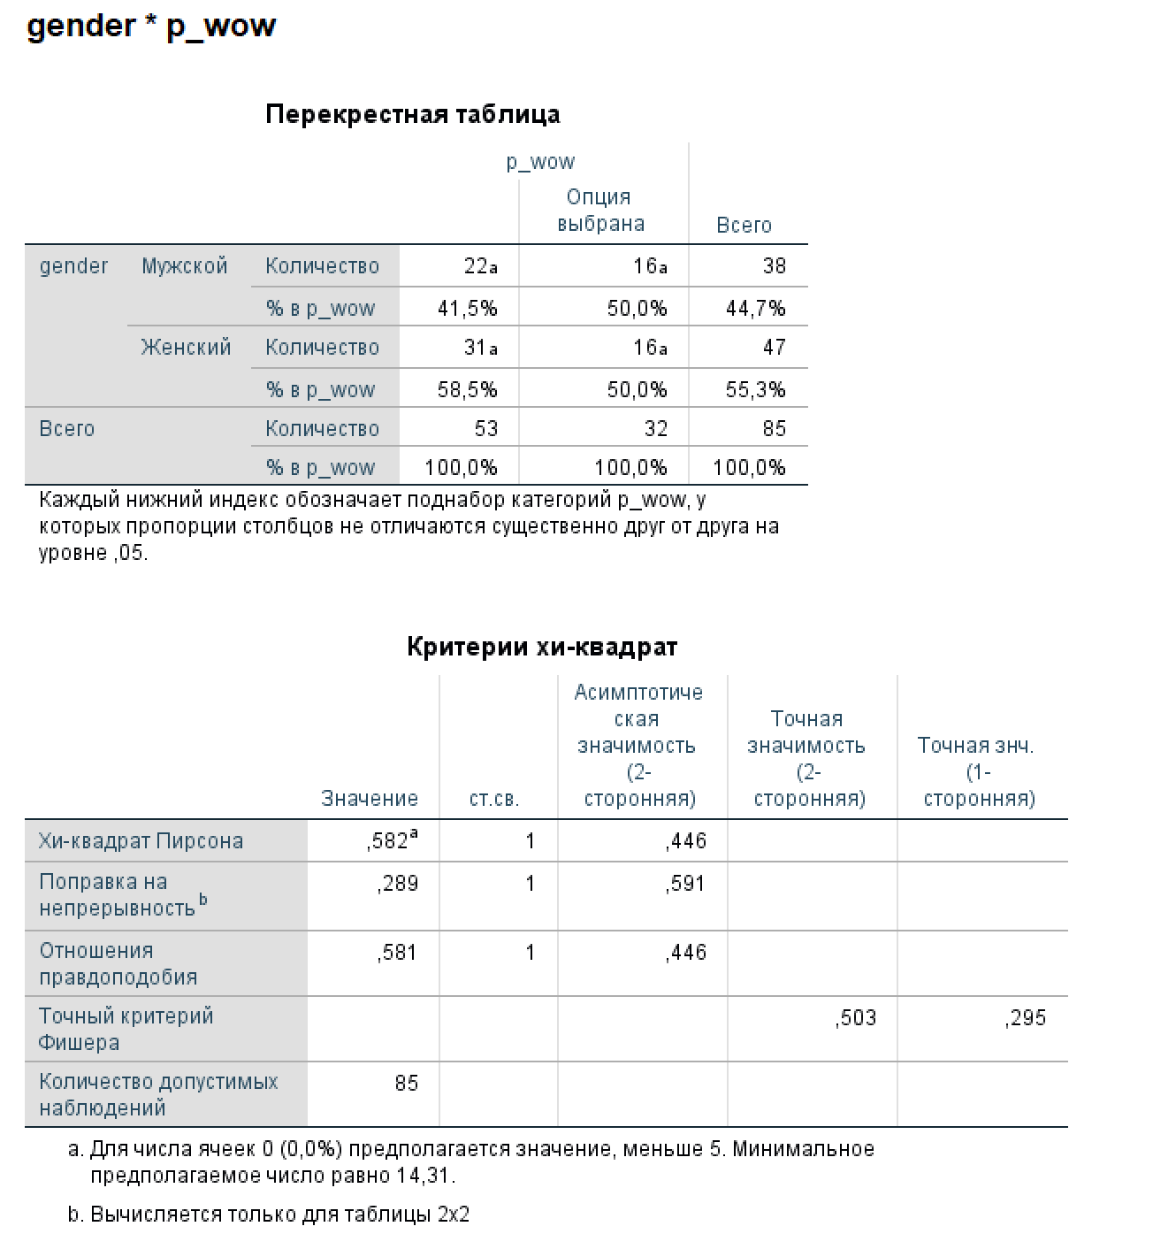
- Тест в СПСС (2)
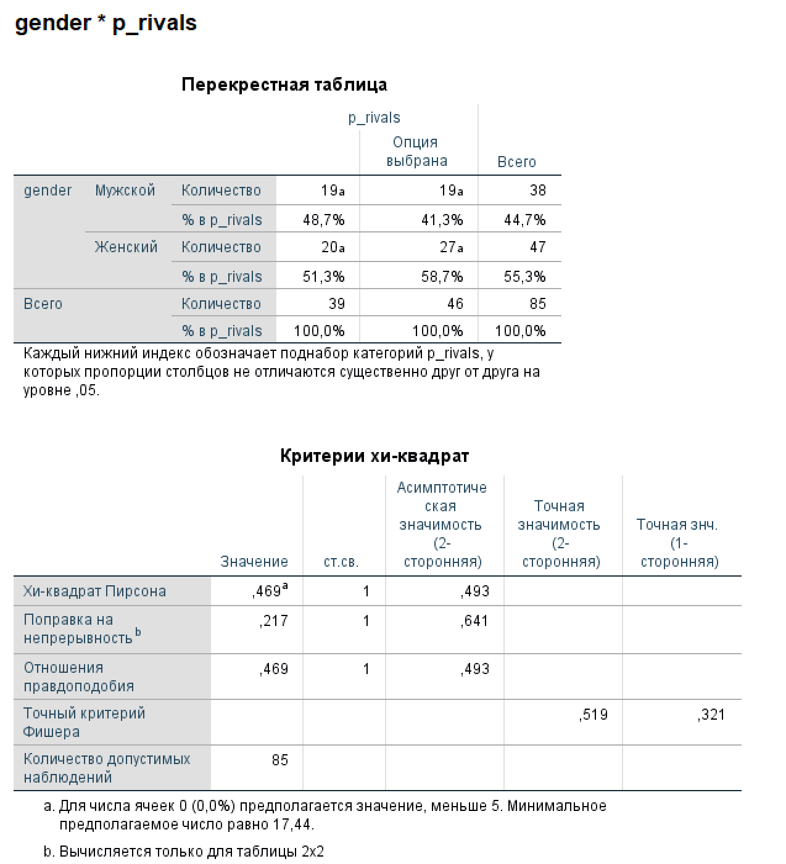
- Тест в СПСС (3)
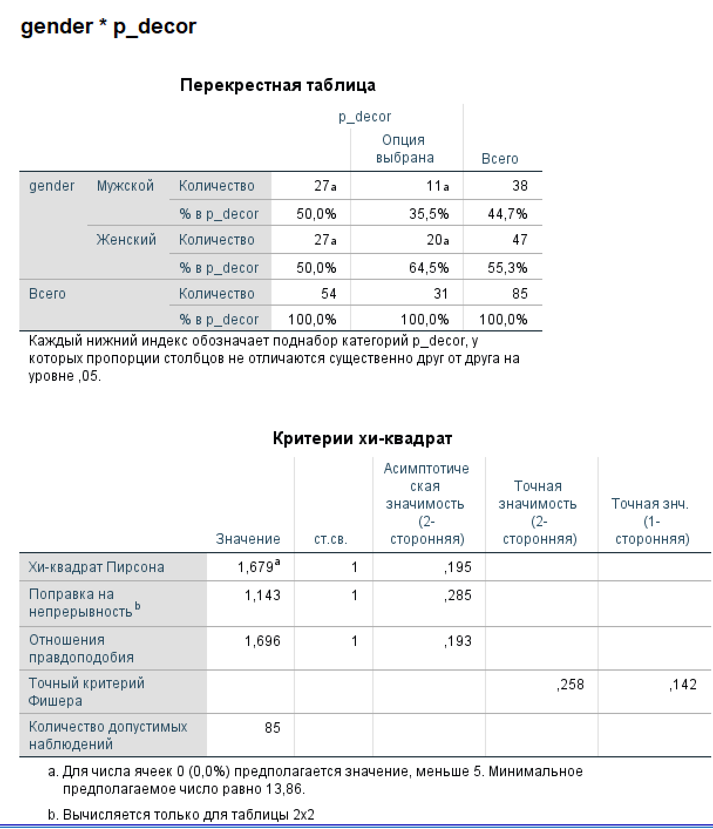
- Тест в СПСС (4)
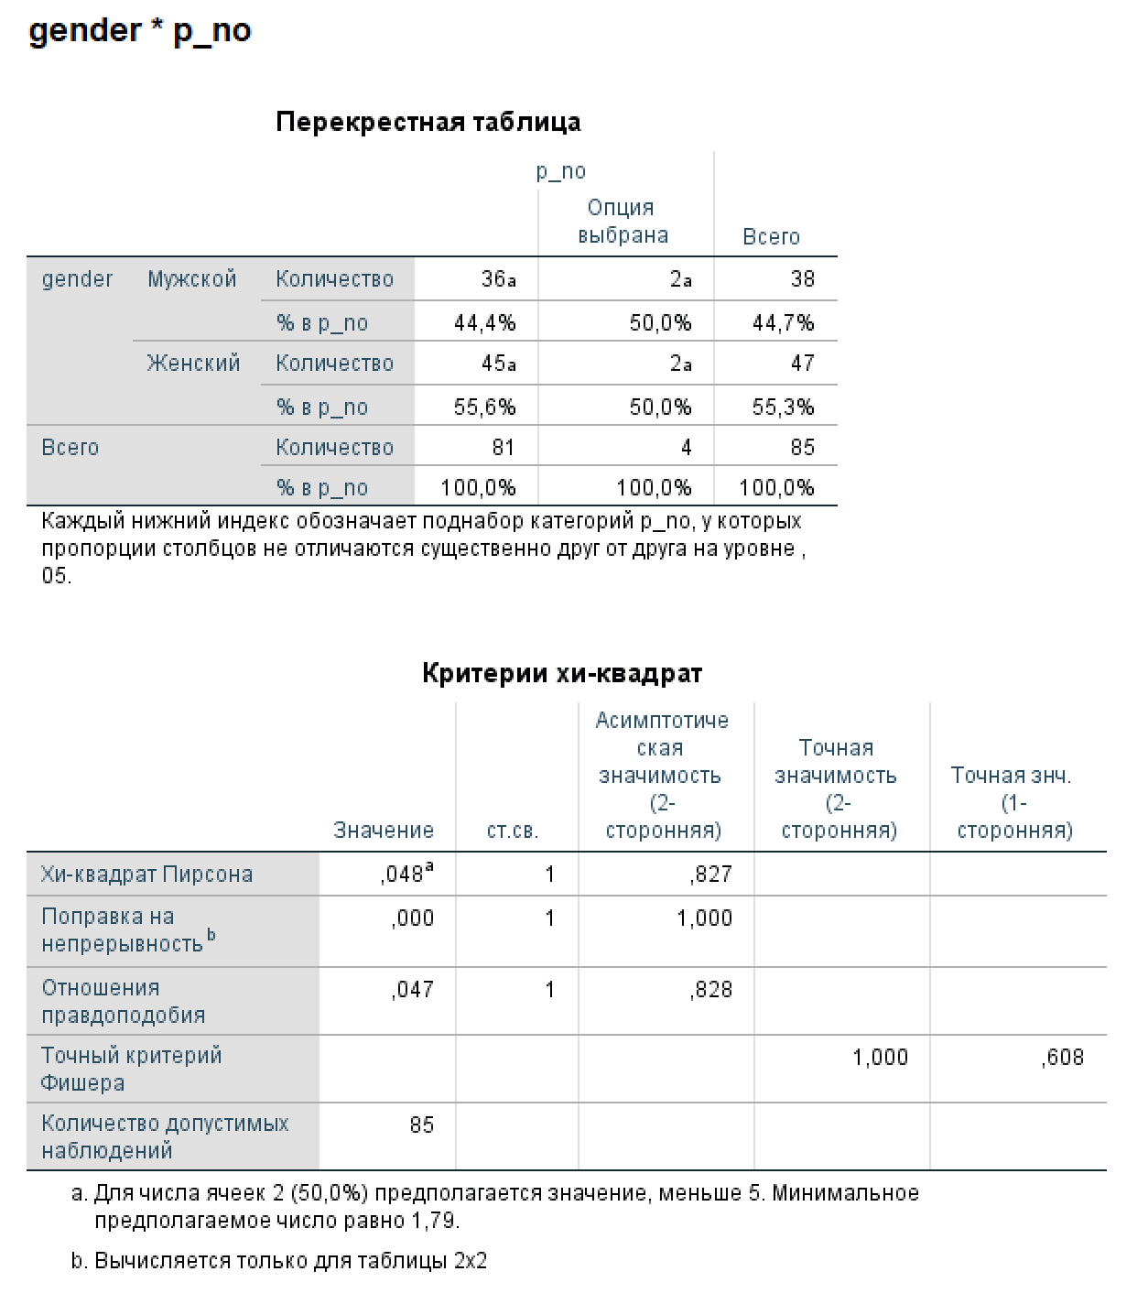
- Тест в СПСС (5)
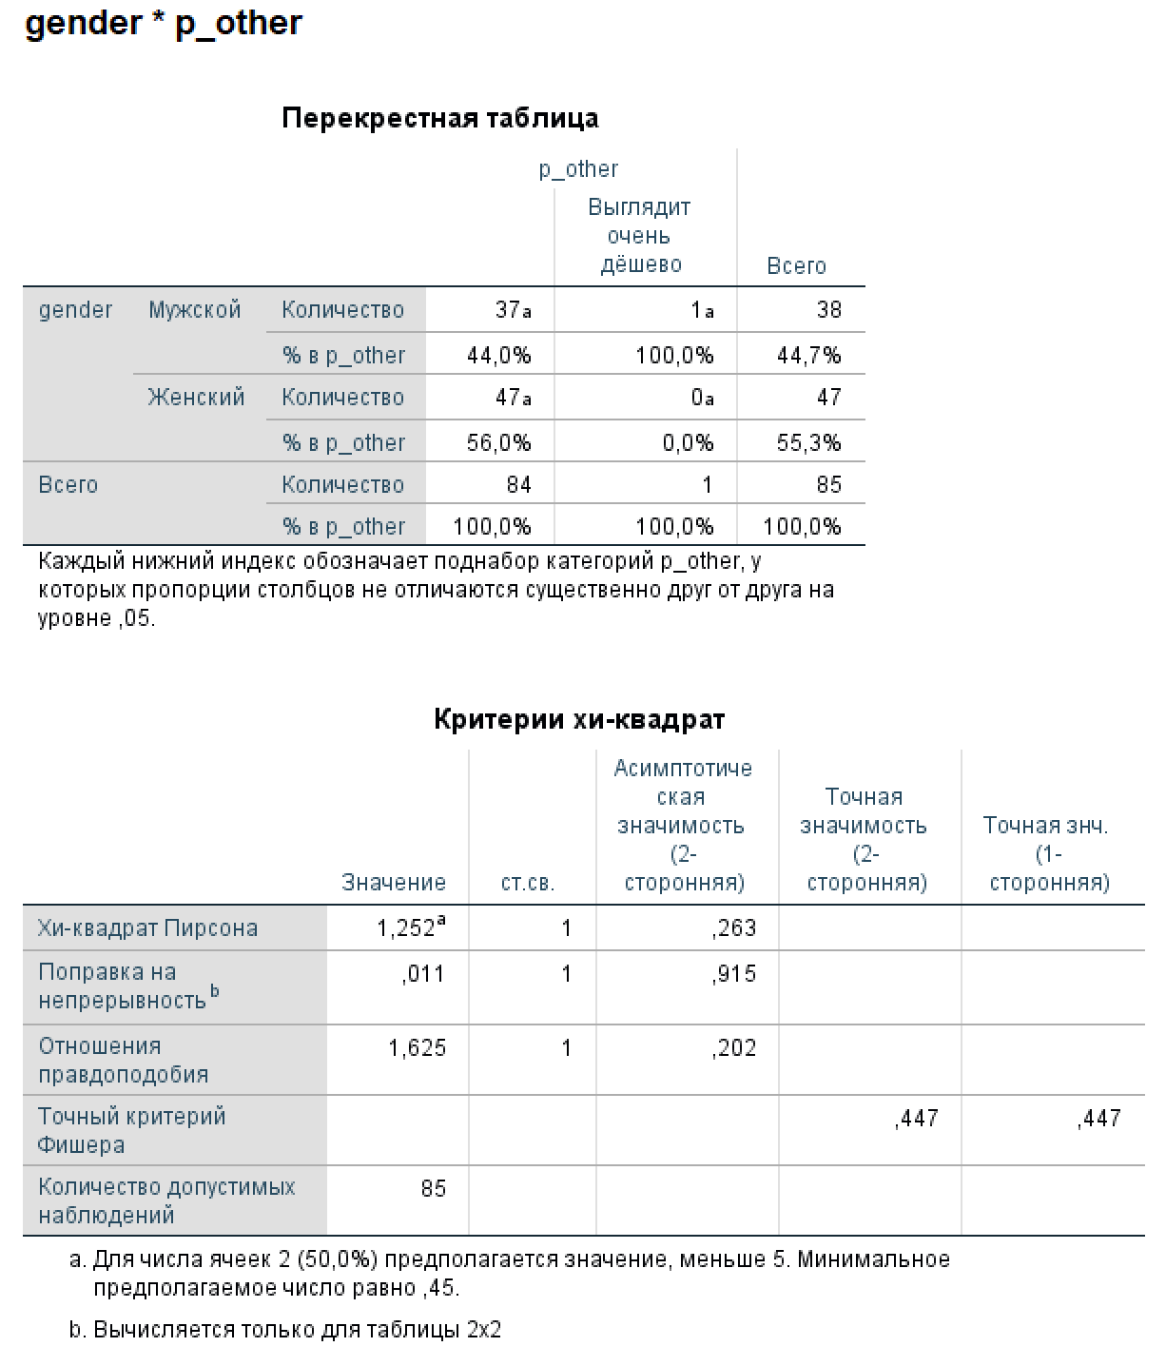
- Тест в СПСС (6)

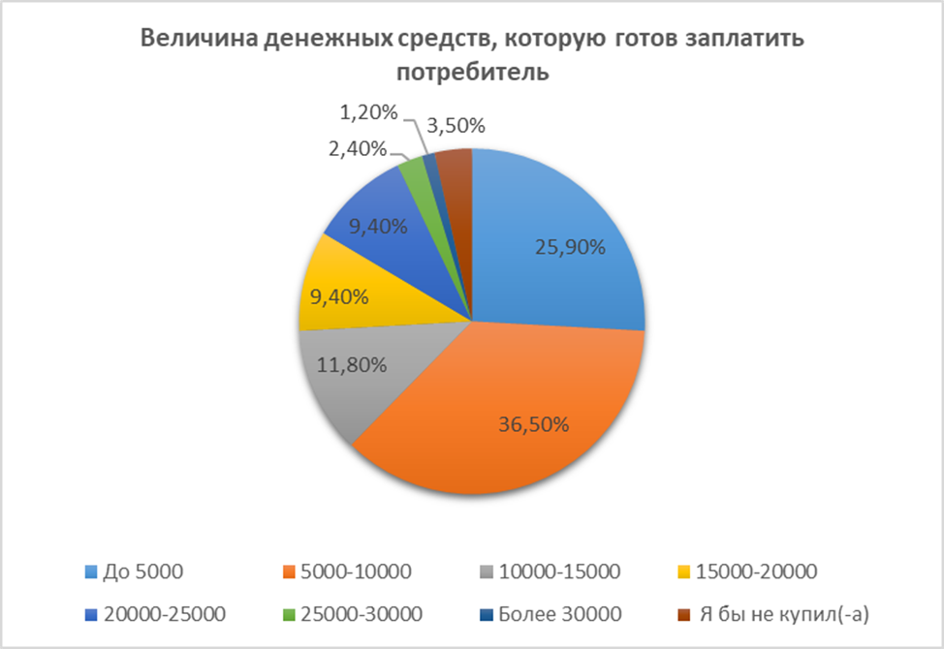
- Результаты ответов потребителей на вопрос «Сколько вы были бы готовы заплатить за это устройство?»
- Результаты опроса
Варианты | Количество ответов | Проценты
До 5000 | 22 | 25,90%
5000-10000 | 31 | 36,50%
10000-15000 | 10 | 11,80%
15000-20000 | 8 | 9,40%
20000-25000 | 8 | 9,40%
25000-30000 | 2 | 2,40%
Более 30000 | 1 | 1,20%
Я бы не купил(-а) | 3 | 3,50%

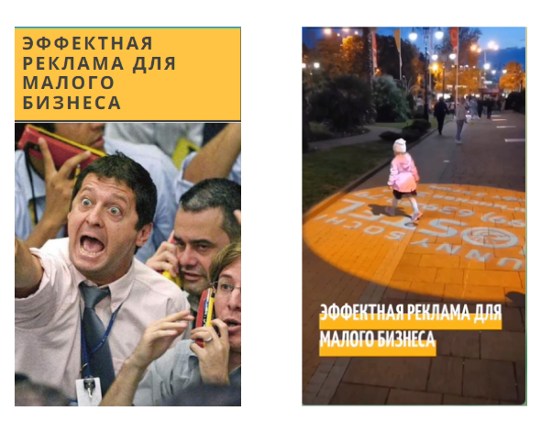
- Прямая и непрямая реклама
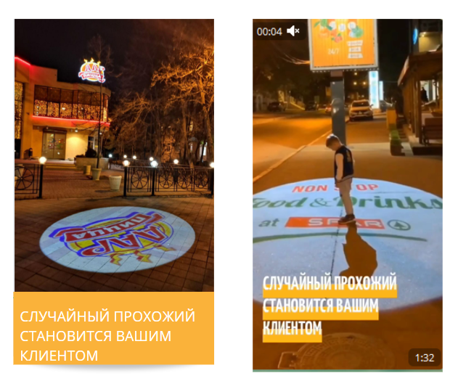
- Видеоролик и статичное фото

Истомина М. Реклама в интернете впервые обогнала ТВ Драйвером продаж в онлайне стало видео // РБК. 2019. 11.03.19.
С.Стояцкий 10 факторов эффективности рекламы // vc.ru. 2019. 13.12.
Интернет-издание «Forbes», URL: https://forbes-ru.turbopages.org/s/forbes.ru/karera-i-svoy-biznes/368237-proizvodstvennaya-drama-storitelling-nuzhen-ne-vsem-kompaniyam
Проект "Анкетолог" URL: https://anketolog.ru/
Wordstat URL: https://wordstat.yandex.ru/#!/history?words=гобо%20проектор
Пфанштиль И. Средние показатели конверсии по индустриям // Rusability. 2017

